

**Práctica 7. Presentación de Información Geográfica**

*SISTEMAS DE INFORMACIÓN GEOGRÁFICA*

**Alonso Bueno Herrero**

**Curso 2020/21**

***ETSI Informática y Telecomunicación***

Contenido

1 Ejercicio 1 4

2 Ejercicio 2 4

3 Ejercicio 3 4

3.1 Capa de hidrografía: 6

3.2 Manzana 7

3.3 Municipio 8

3.4 Portal 9

3.5 Red de carreteras (eléctrica) 10

3.6 Uso del suelo 1990 11

3.7 Uso de suelo 2006 12

3.8 Capas ráster: añadimos y publicamos cada capa raster por separado 13

3.8.1 MDT 13

3.8.2 Banda 2 14

3.8.3 Banda 3 15

3.8.4 Banda 4 16

3.8.5 Banda 5 17

4 Ejercicio 4 18

4.1 Visualización de capas ráster 18

4.1.1 MDT: 18

4.1.2 Banda 2 18

4.1.3 Banda 3 19

4.1.4 Banda 4 19

4.1.5 Banda 5 20

4.2 Visualización de capas vectoriales 20

4.2.1 Hidrografía 20

4.2.2 Manzana 21

4.2.3 Municipio 21

4.2.4 Portal 22

4.2.5 Red eléctrica de carreteras 22

4.2.6 Uso del suelo 1990 23

4.2.7 Uso del suelo 2006 23

4.2.8 Una visualización adicional de capa vectorial con *Google Earth* 24

5 Visualizar en QGIS una capa ráster y otra vectorial del espacio SIG 24

6 Ejercicio 6: Visualizar una capa vectorial y otra raster mediante una app web en QGIS 25

# Ejercicio 1

# Ejercicio 2

# Ejercicio 3

Viendo los espacios de trabajo ya existentes:

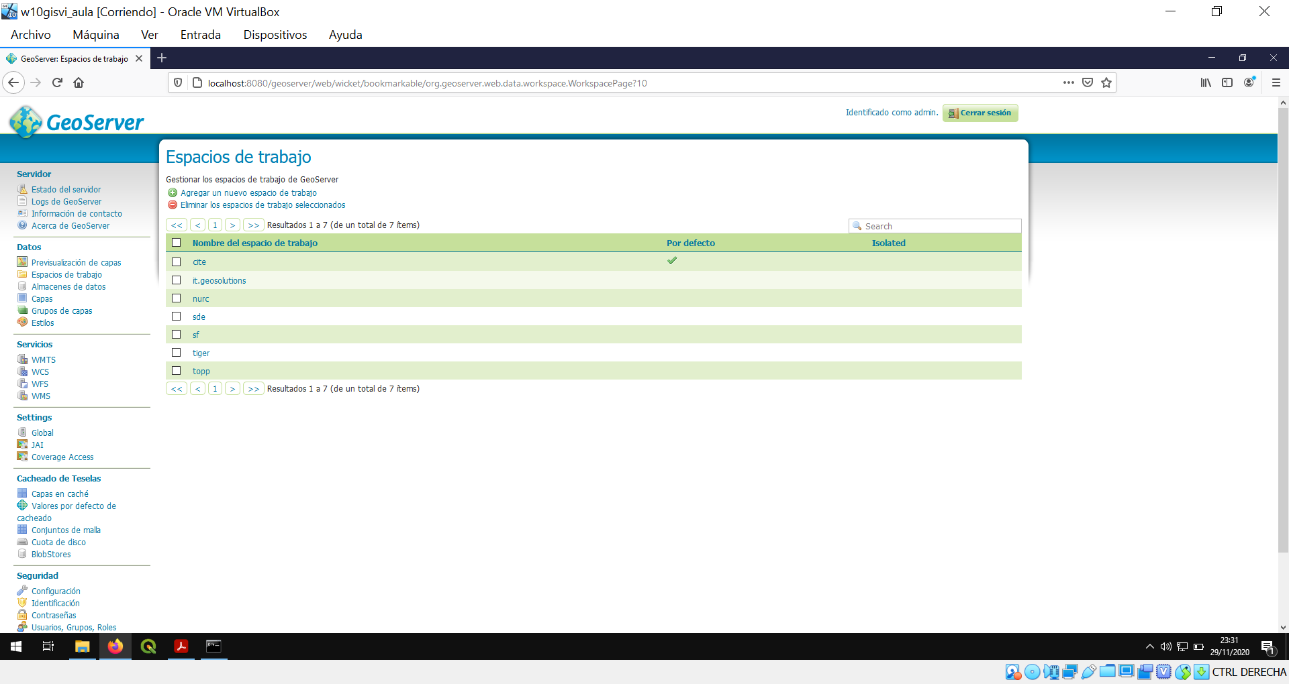

Creando el espacio de trabajo:

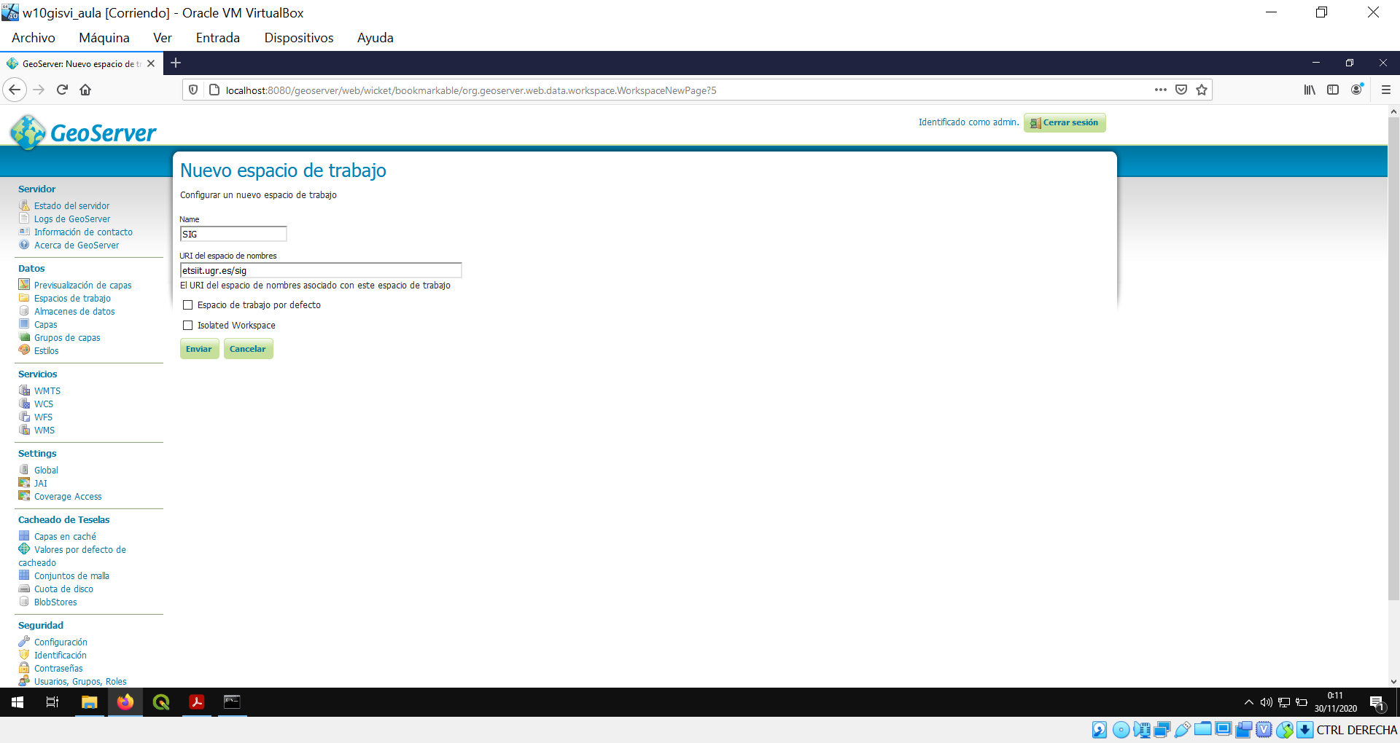

Creando el almacén de datos vectoriales sobre la BD PostGIS:

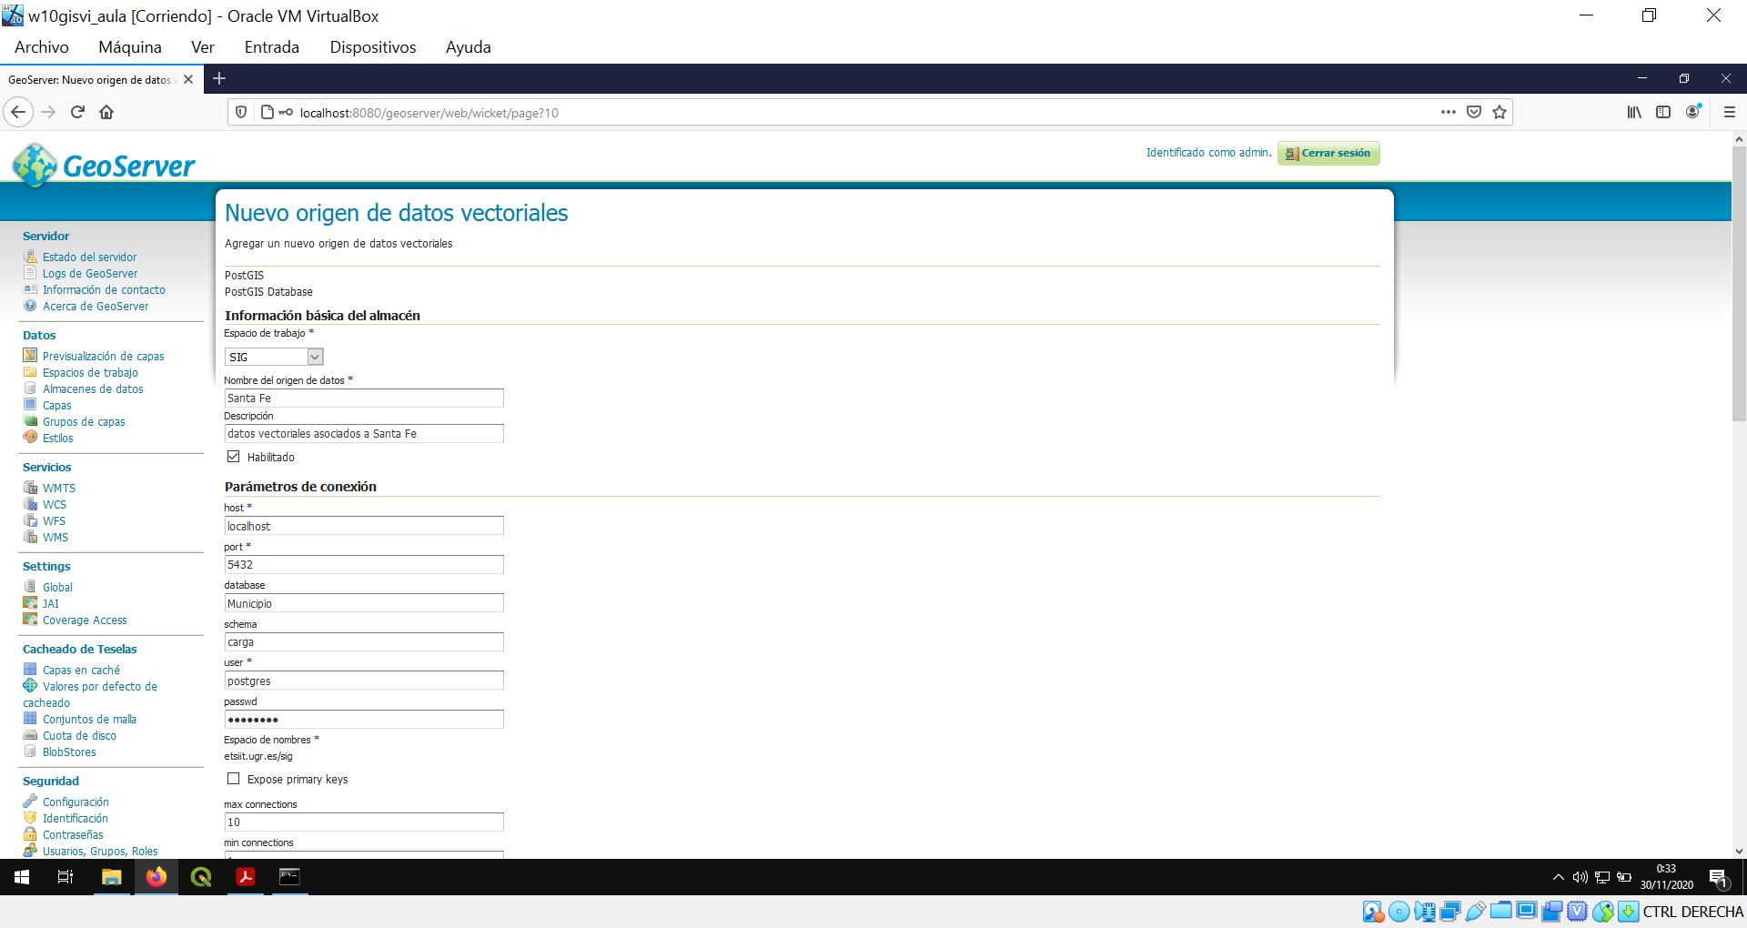

Y se muestran las capas que habíamos guardado en la Práctica 5:

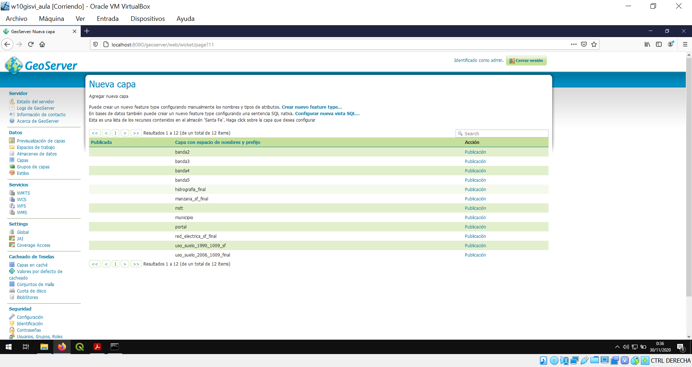

Almacén de datos ráster, con la capa MDT como capa inicial:

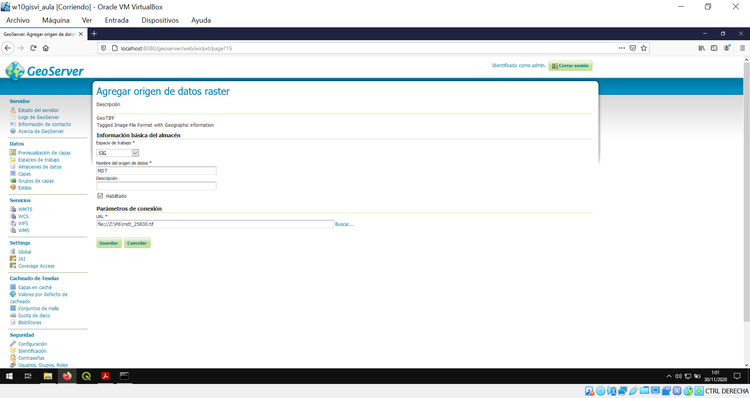

(se asume que hay que añadir el último MDT, el recortado, y yo además, lo incluyo con el SRC 25830, bastante usual ya en las prácticas).

Añadiendo a la publicación todas las capas vectoriales:

## Capa de hidrografía

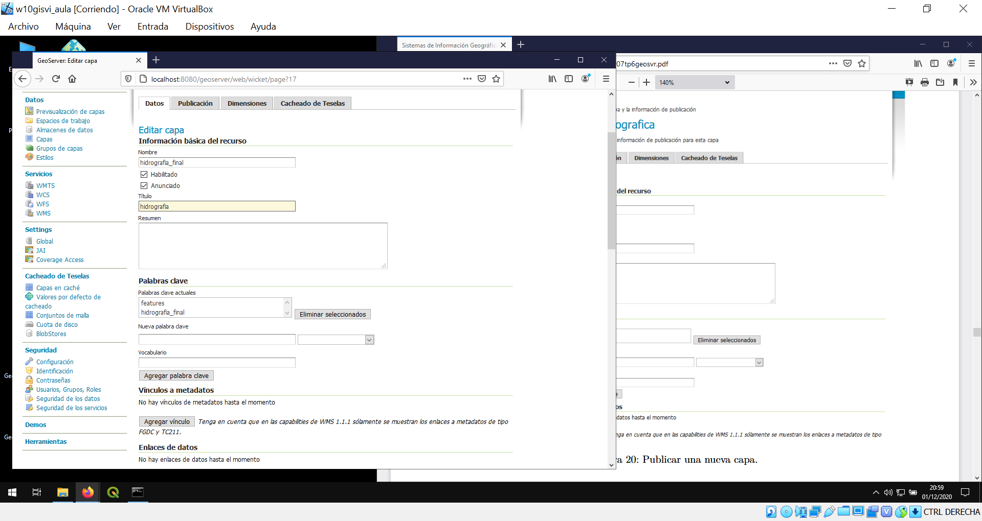´

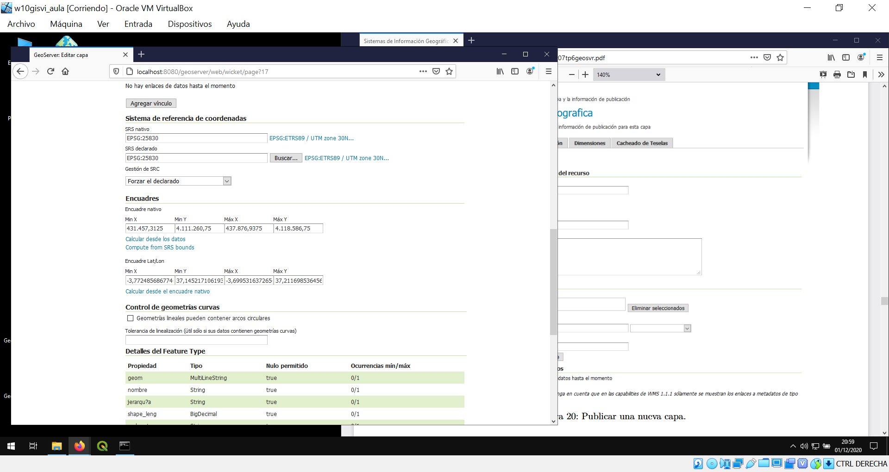

## Manzana

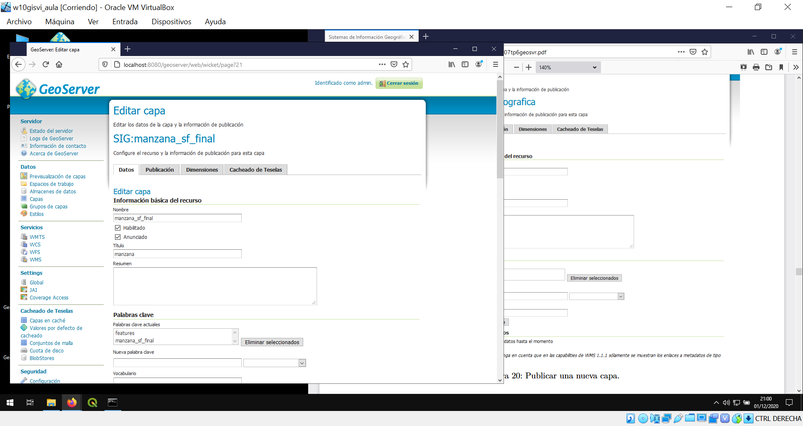

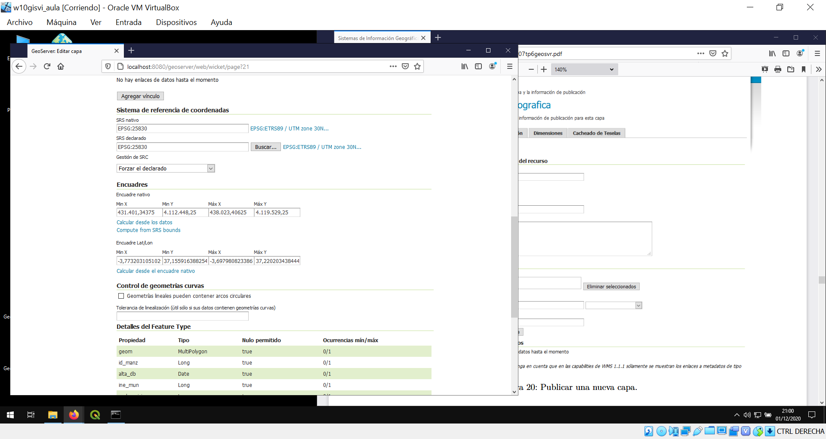

## Municipio

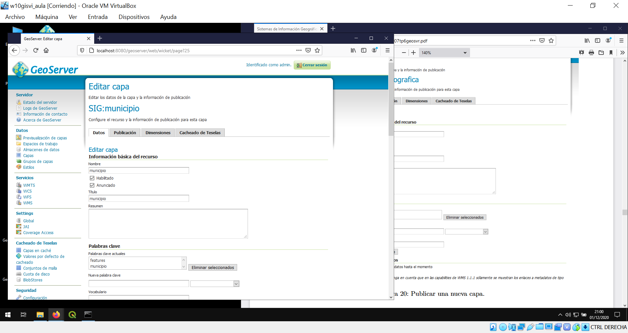

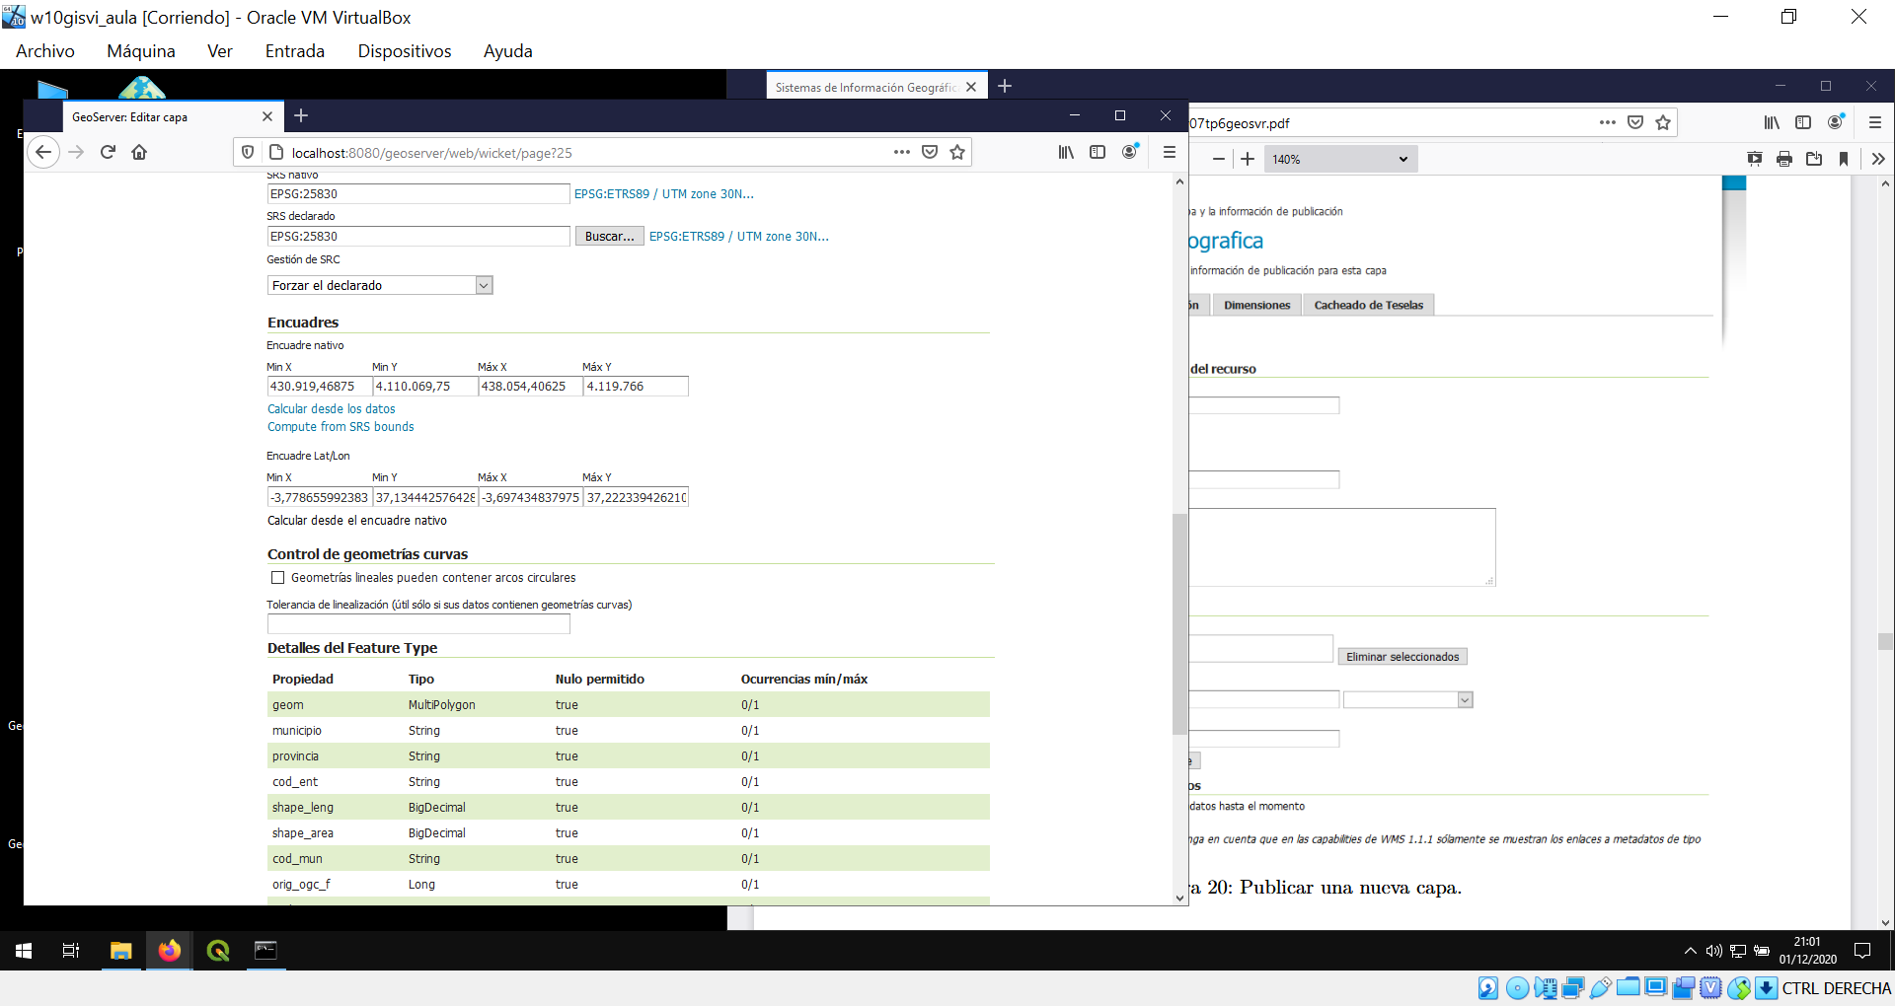

## Portal

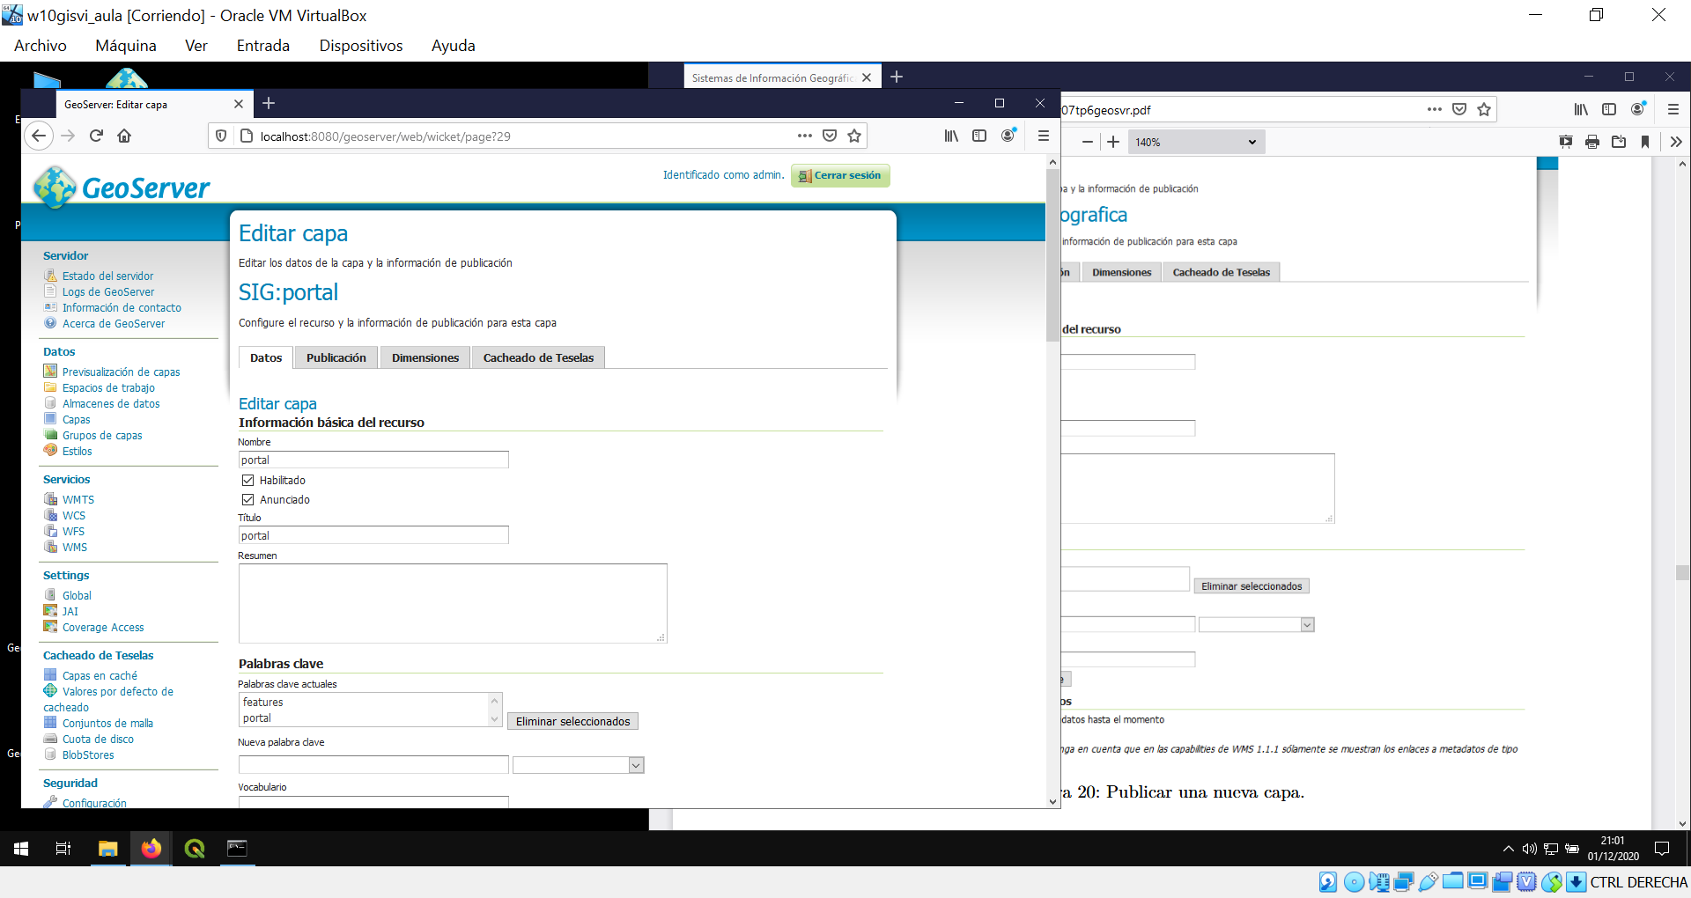

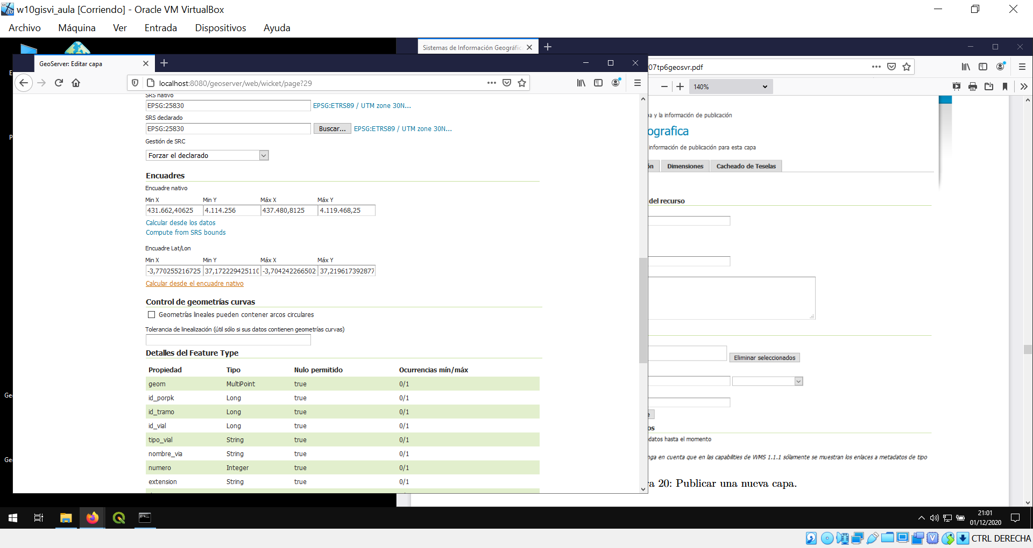

## Red de carreteras (eléctrica)

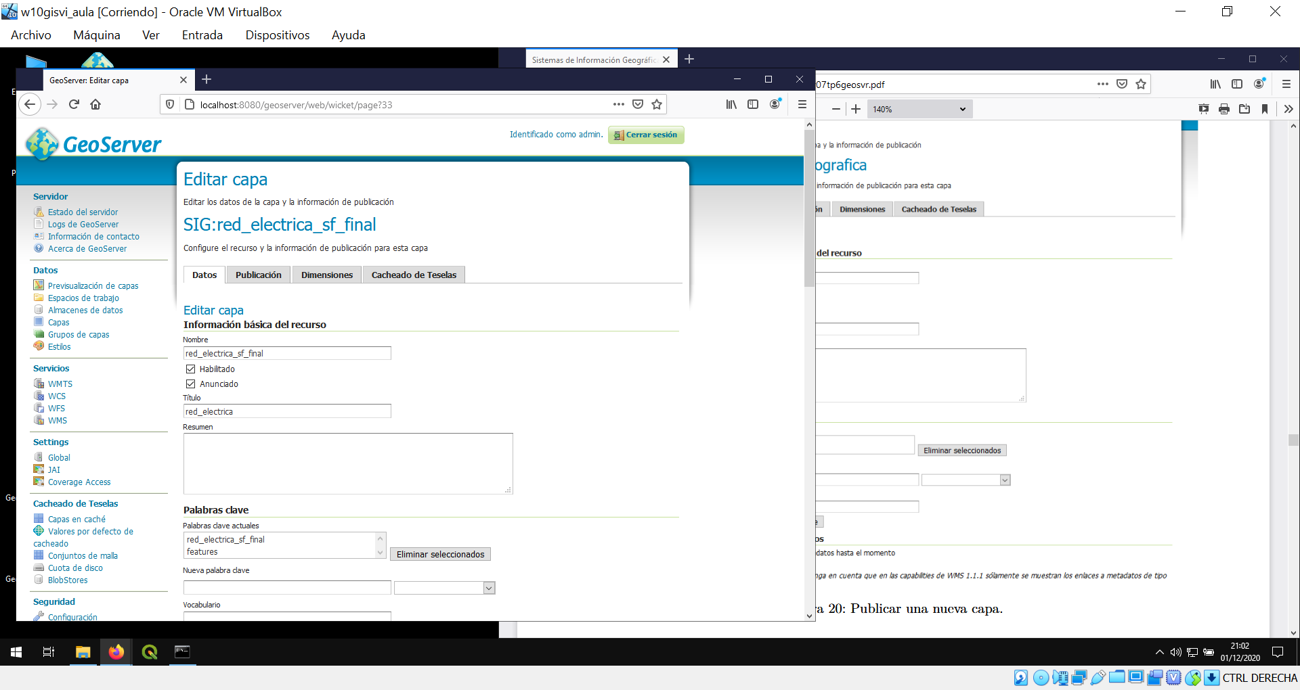

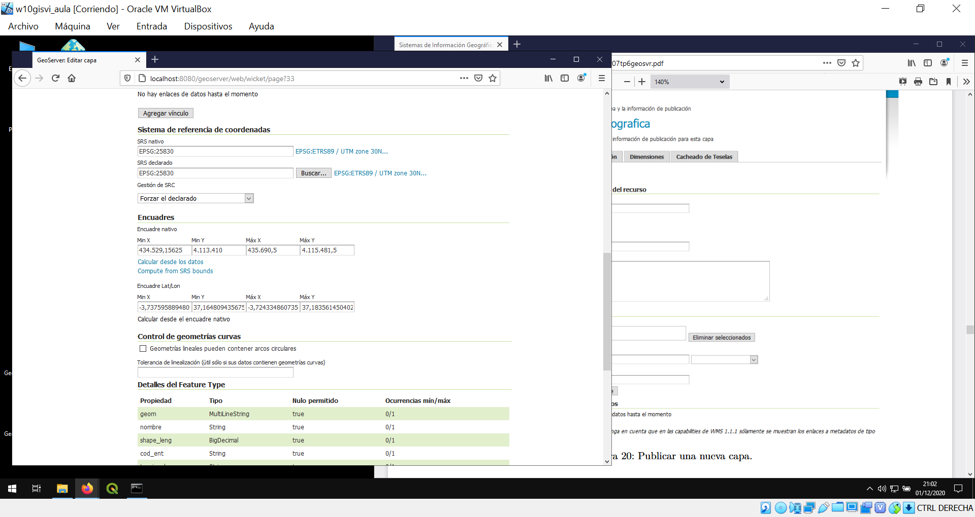

## Uso del suelo 1990

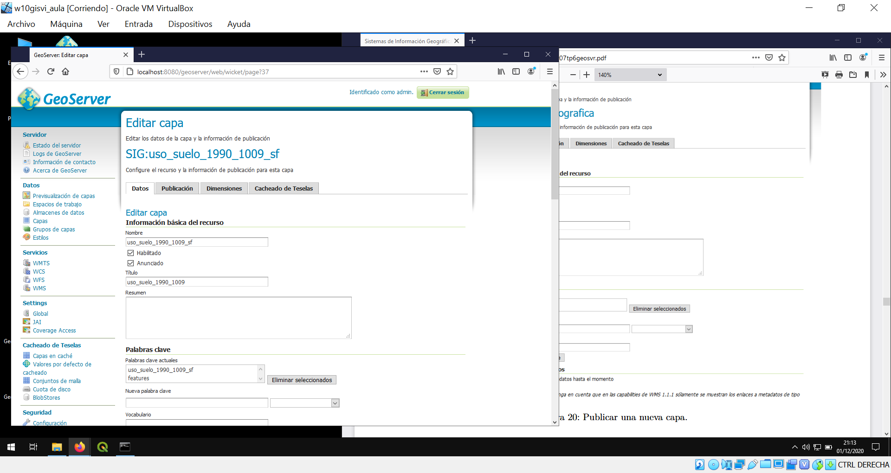

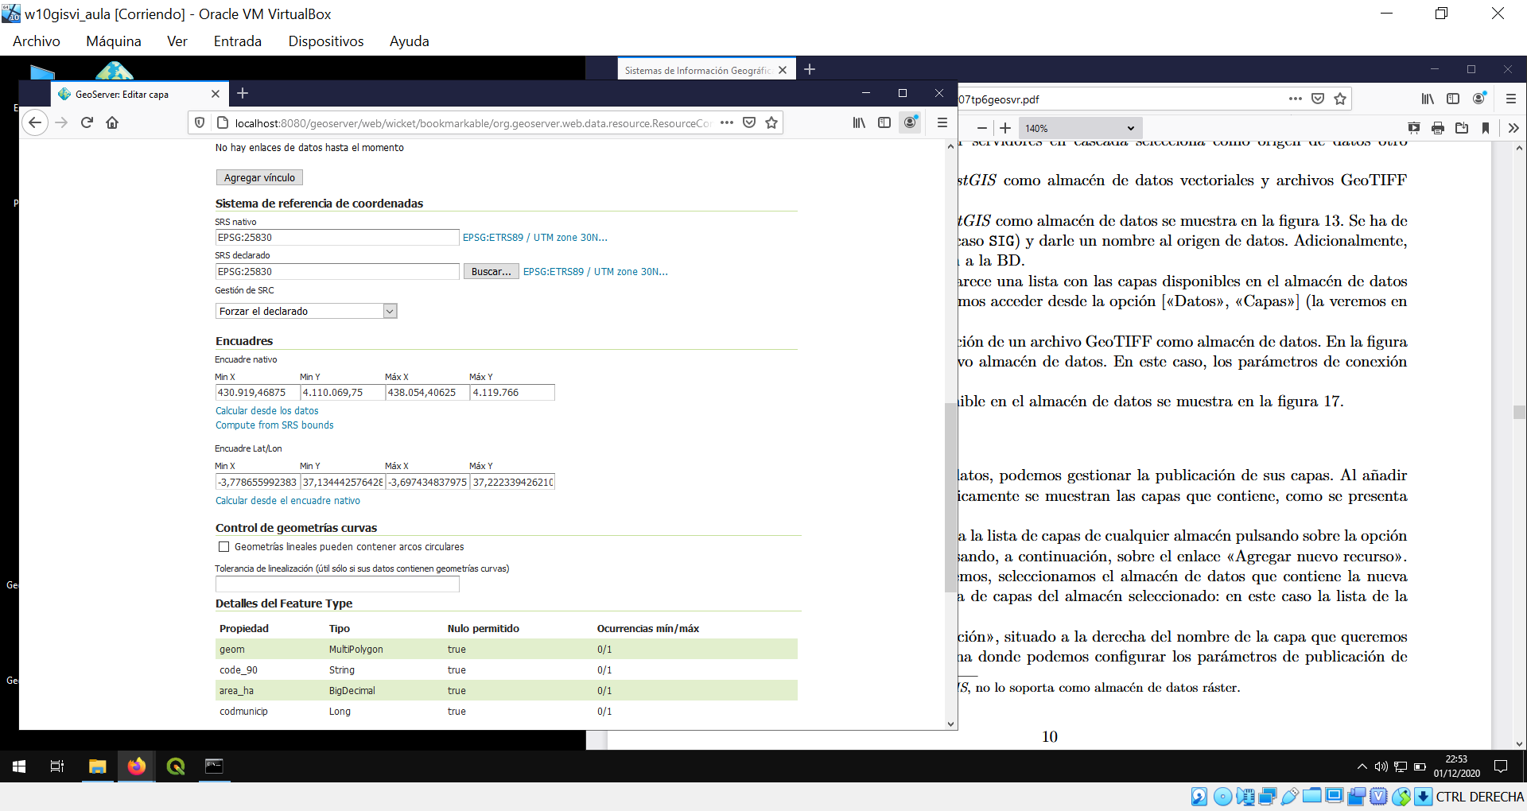

## Uso de suelo 2006

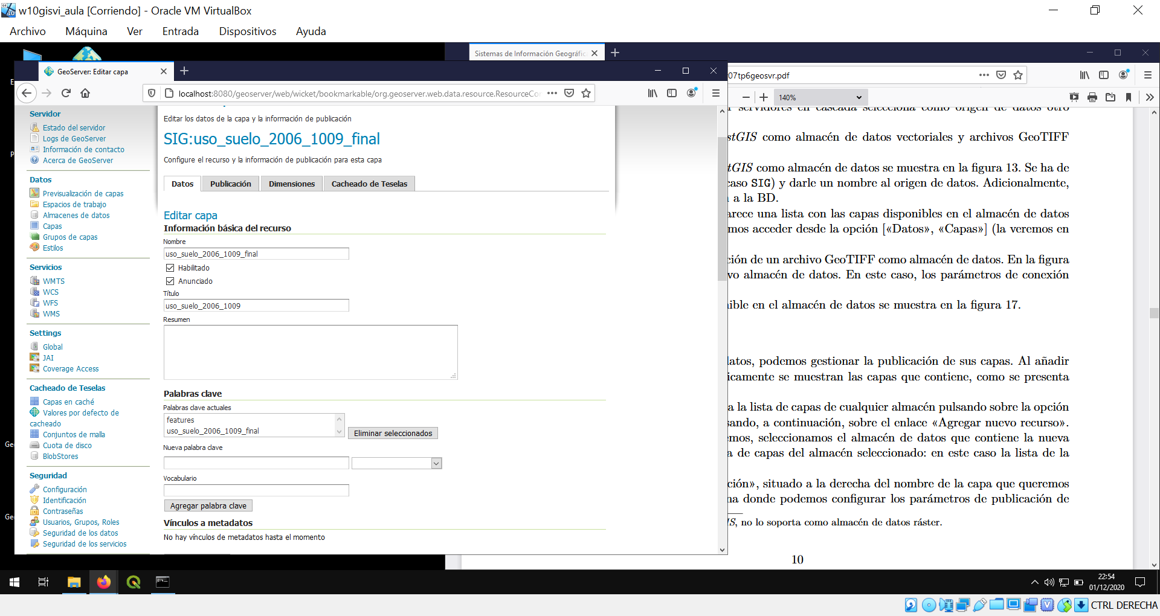

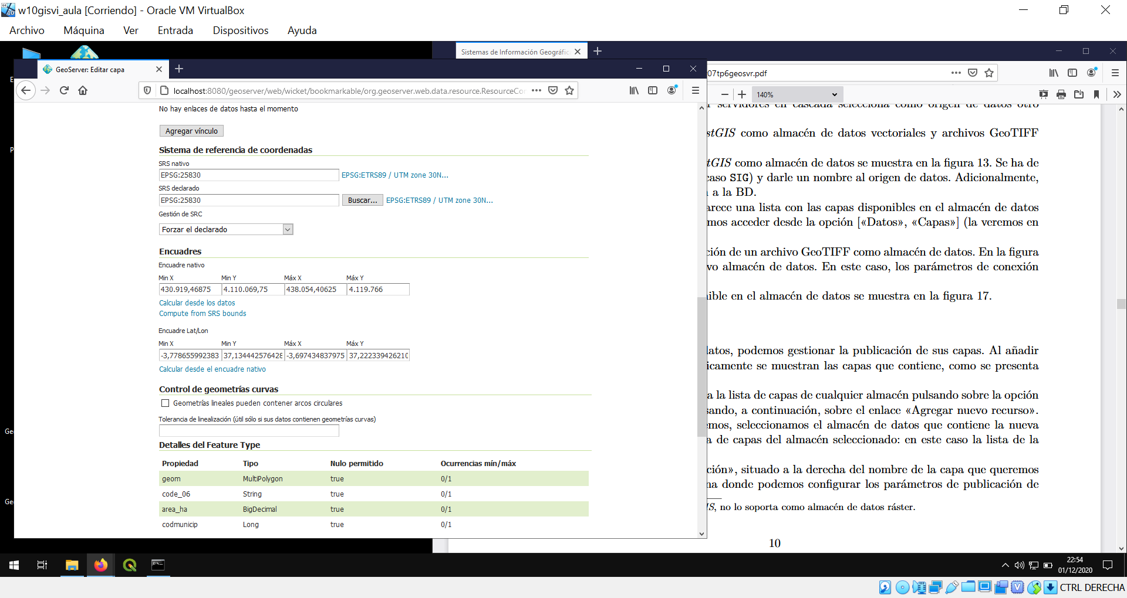

## Capas ráster: añadimos y publicamos cada capa raster por separado

Añadimos cada banda como un nuevo almacén, ya que no nos deja añadir todos los raster en el mismo almacén.

### MDT

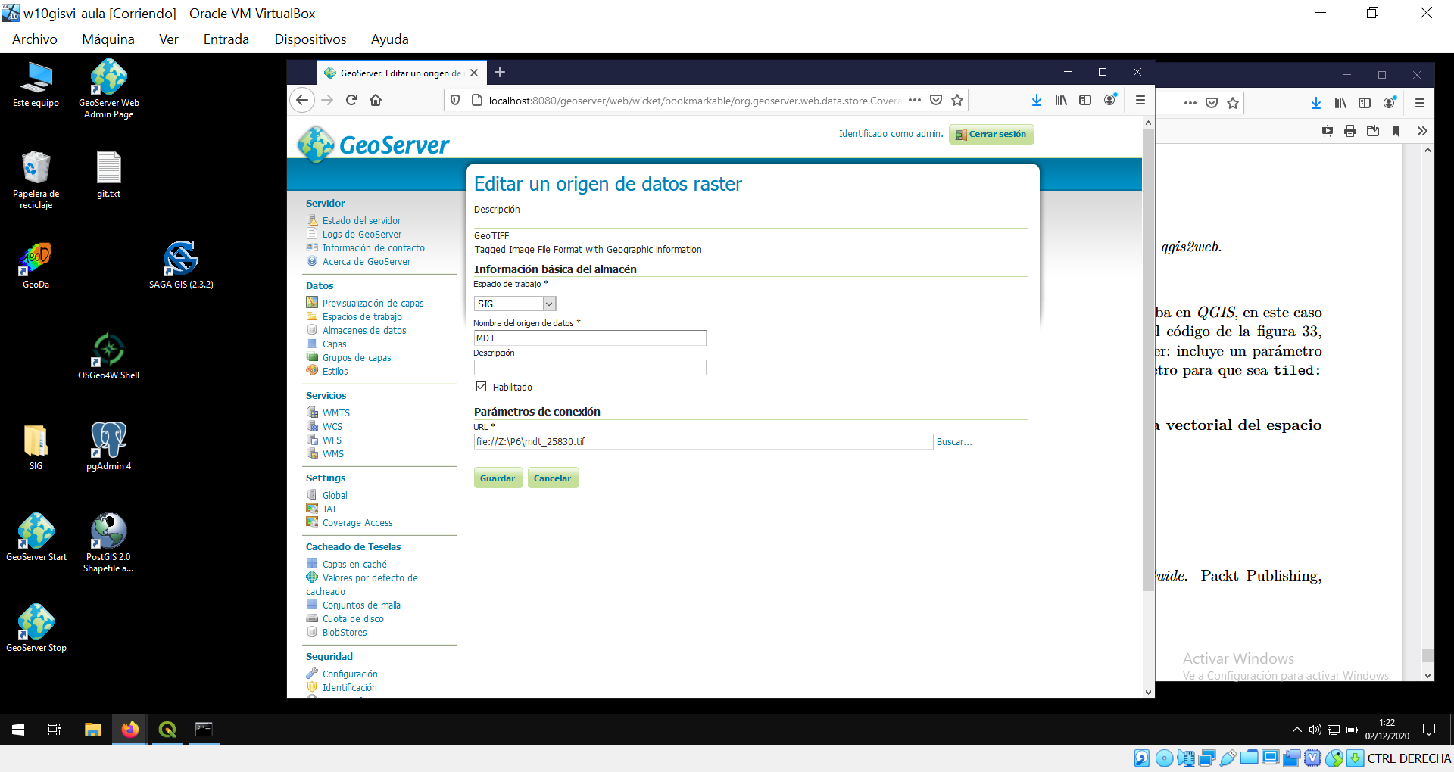

Publicación:

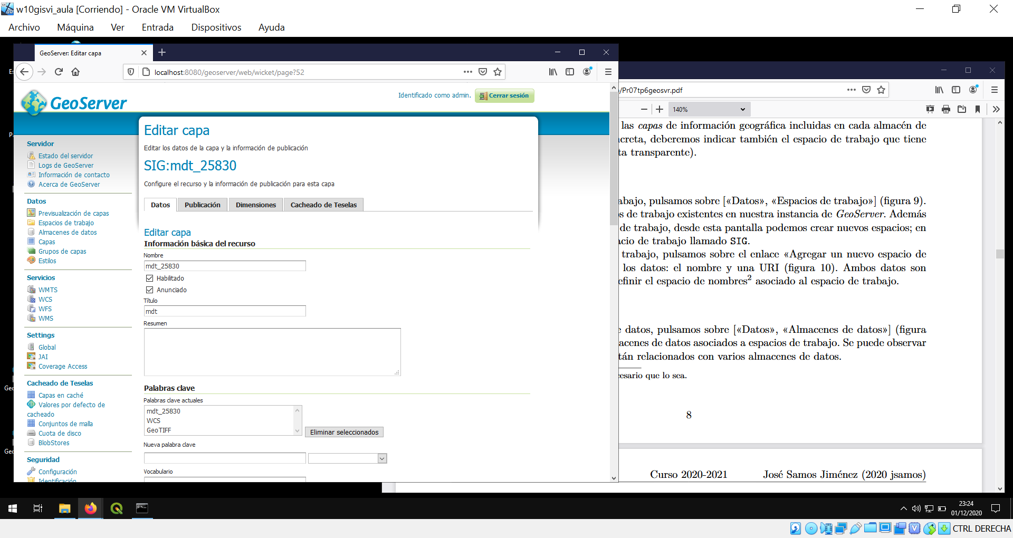

### Banda 2

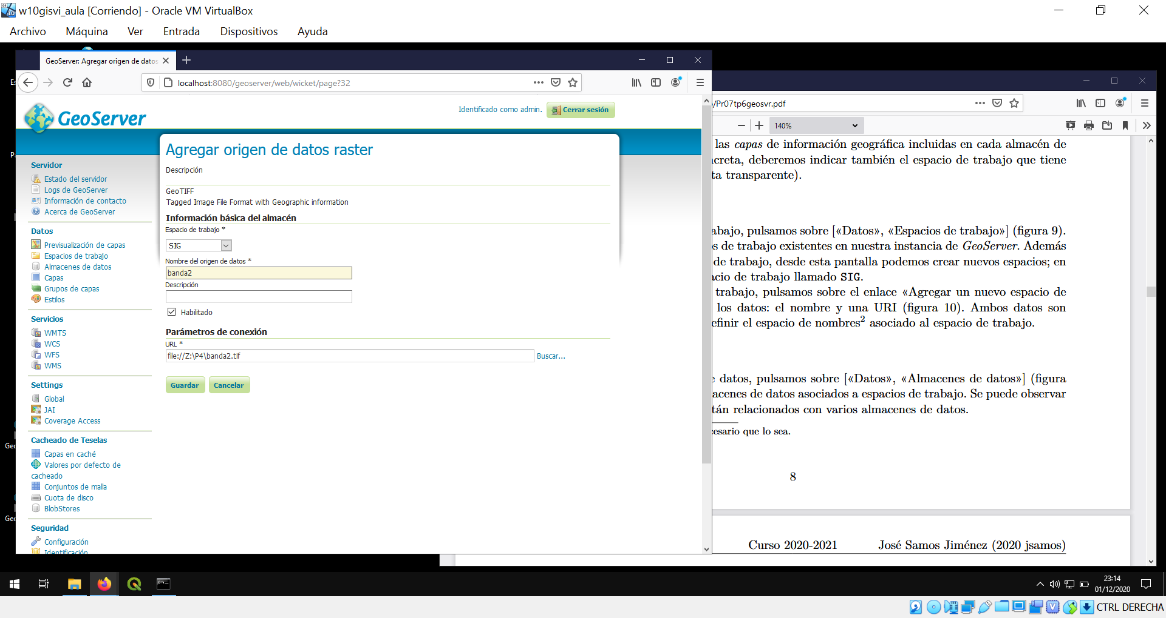

Y la publicamos:

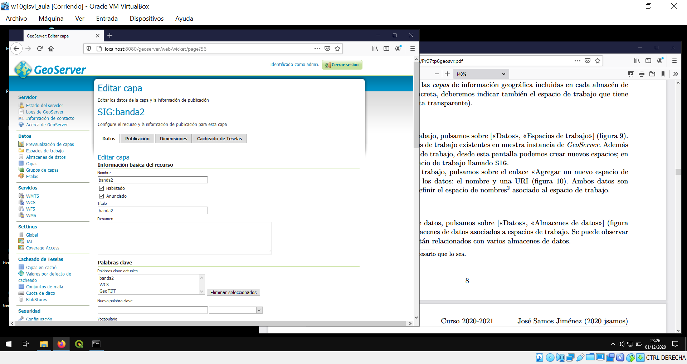

### Banda 3

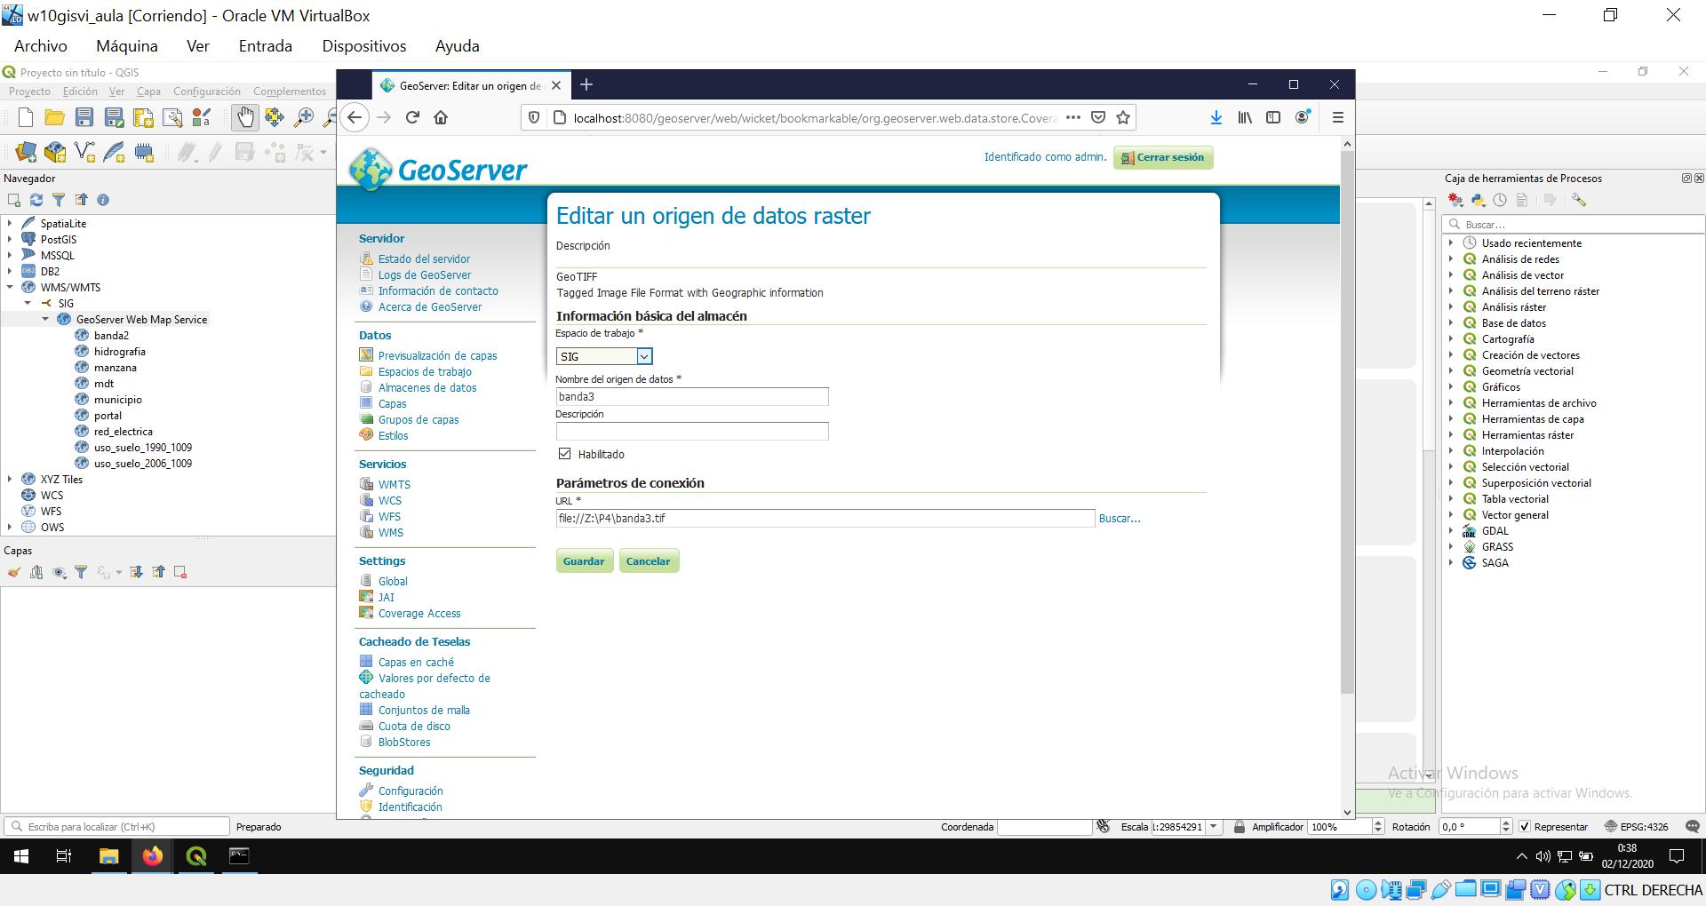

Y lo publicamos:

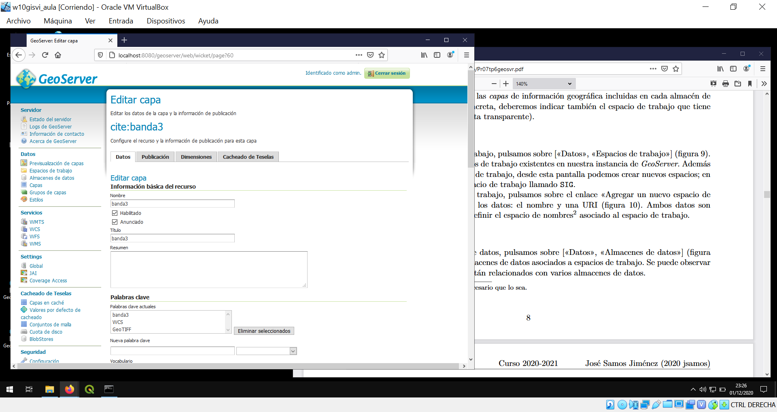

### Banda 4

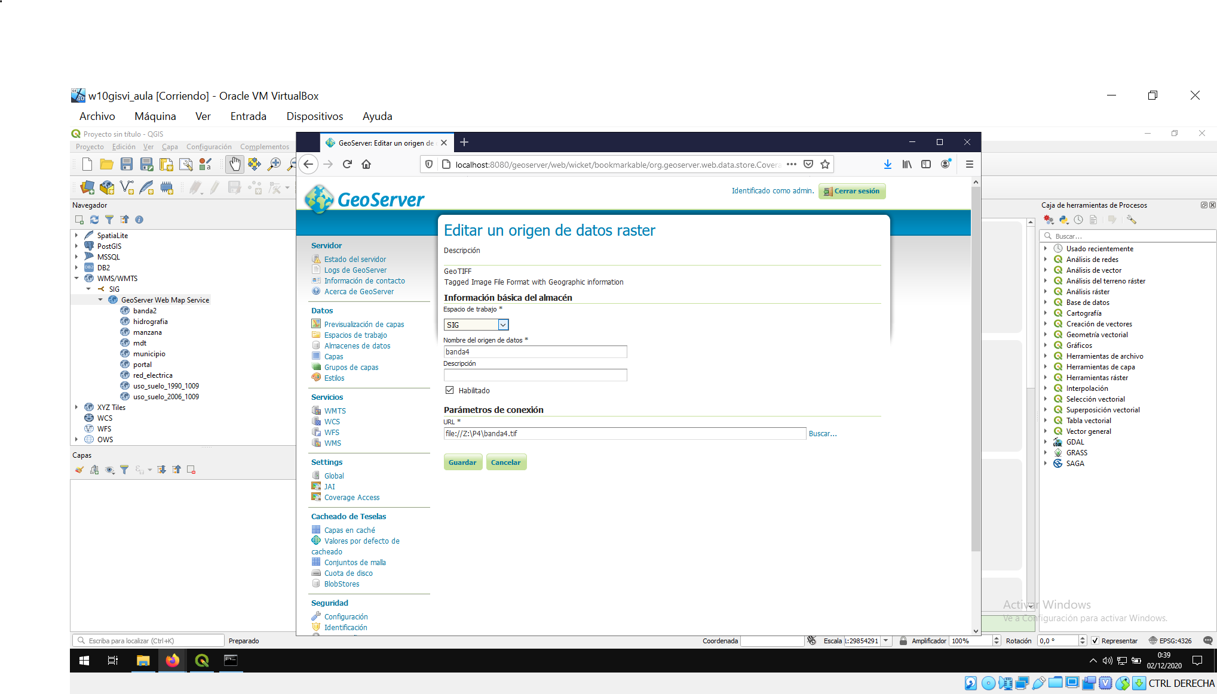

Publicación:

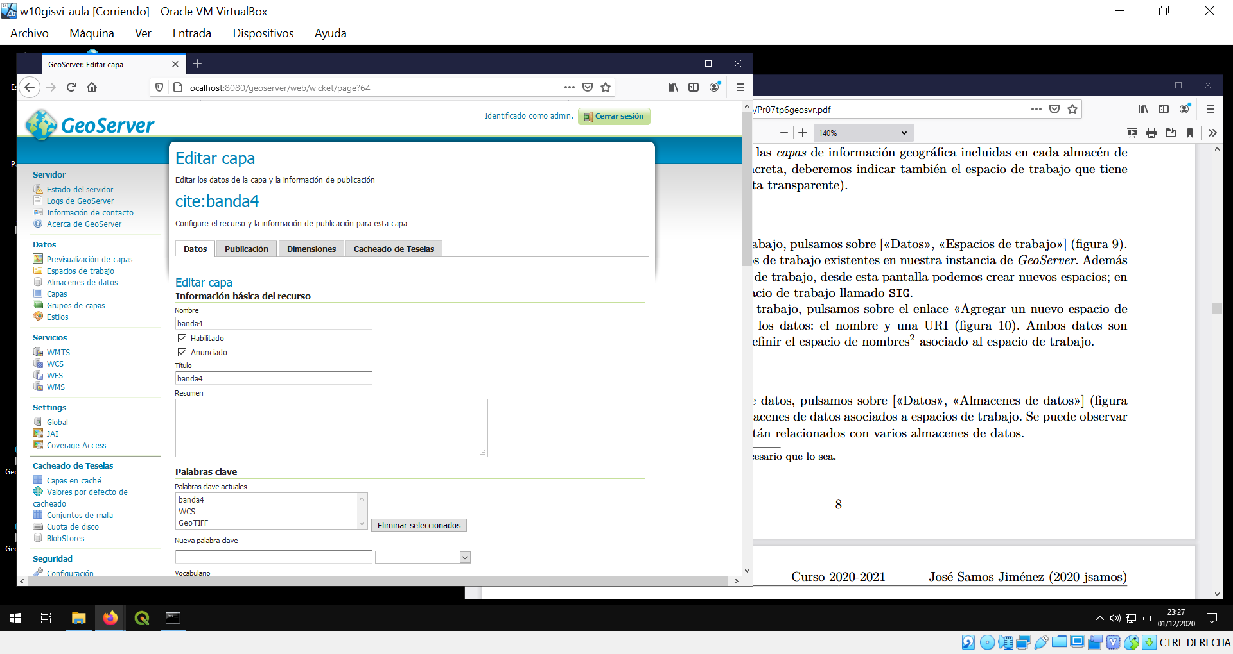

### Banda 5

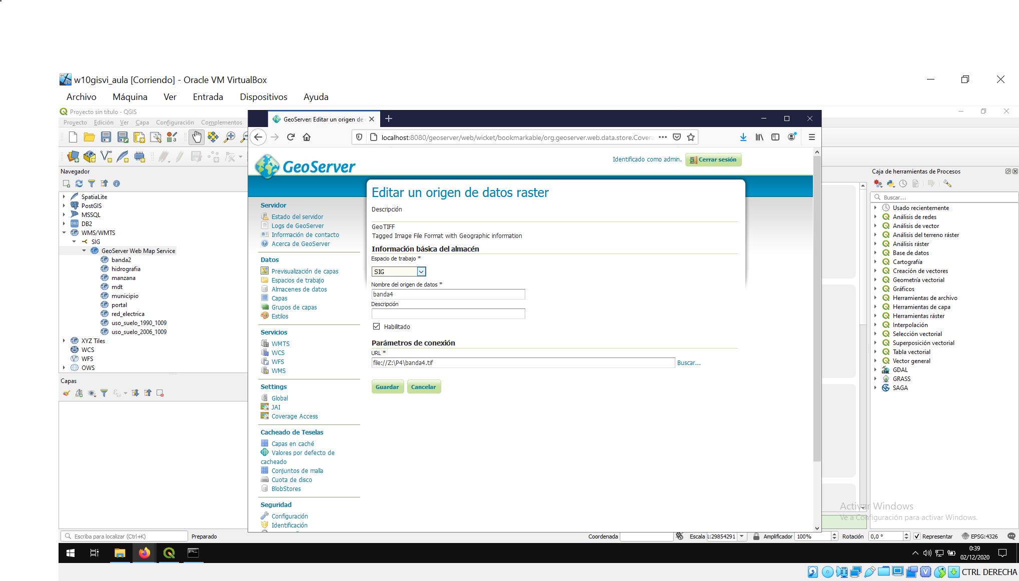

Y lo publicamos:

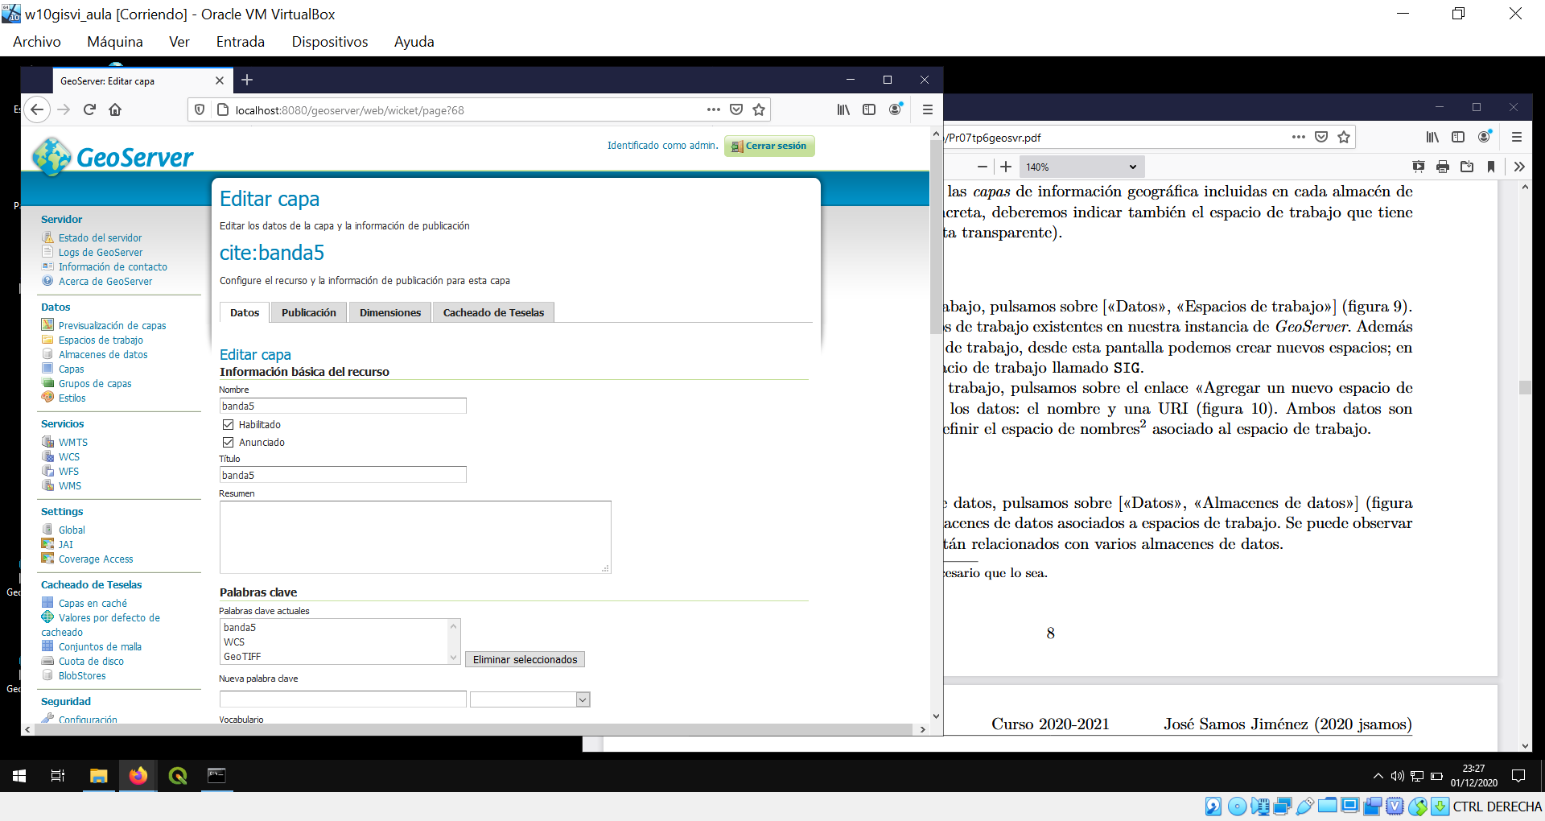

# Ejercicio 4

## Visualización de capas ráster

### MDT:

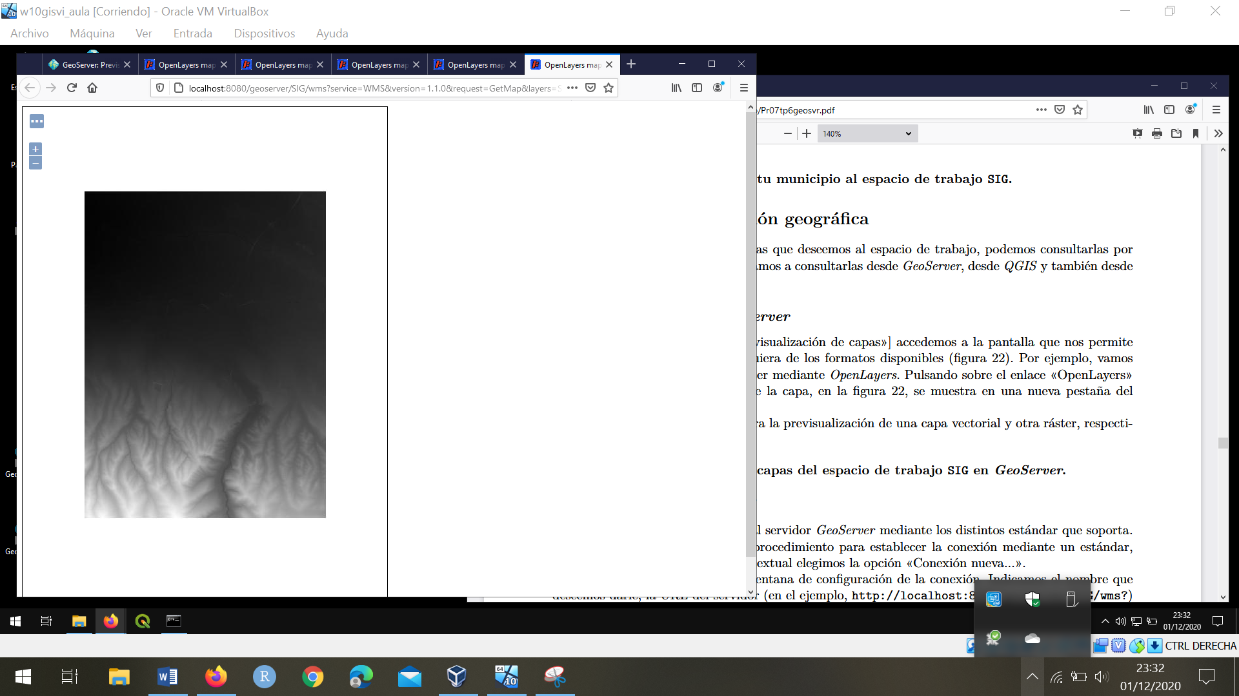

### Banda 2

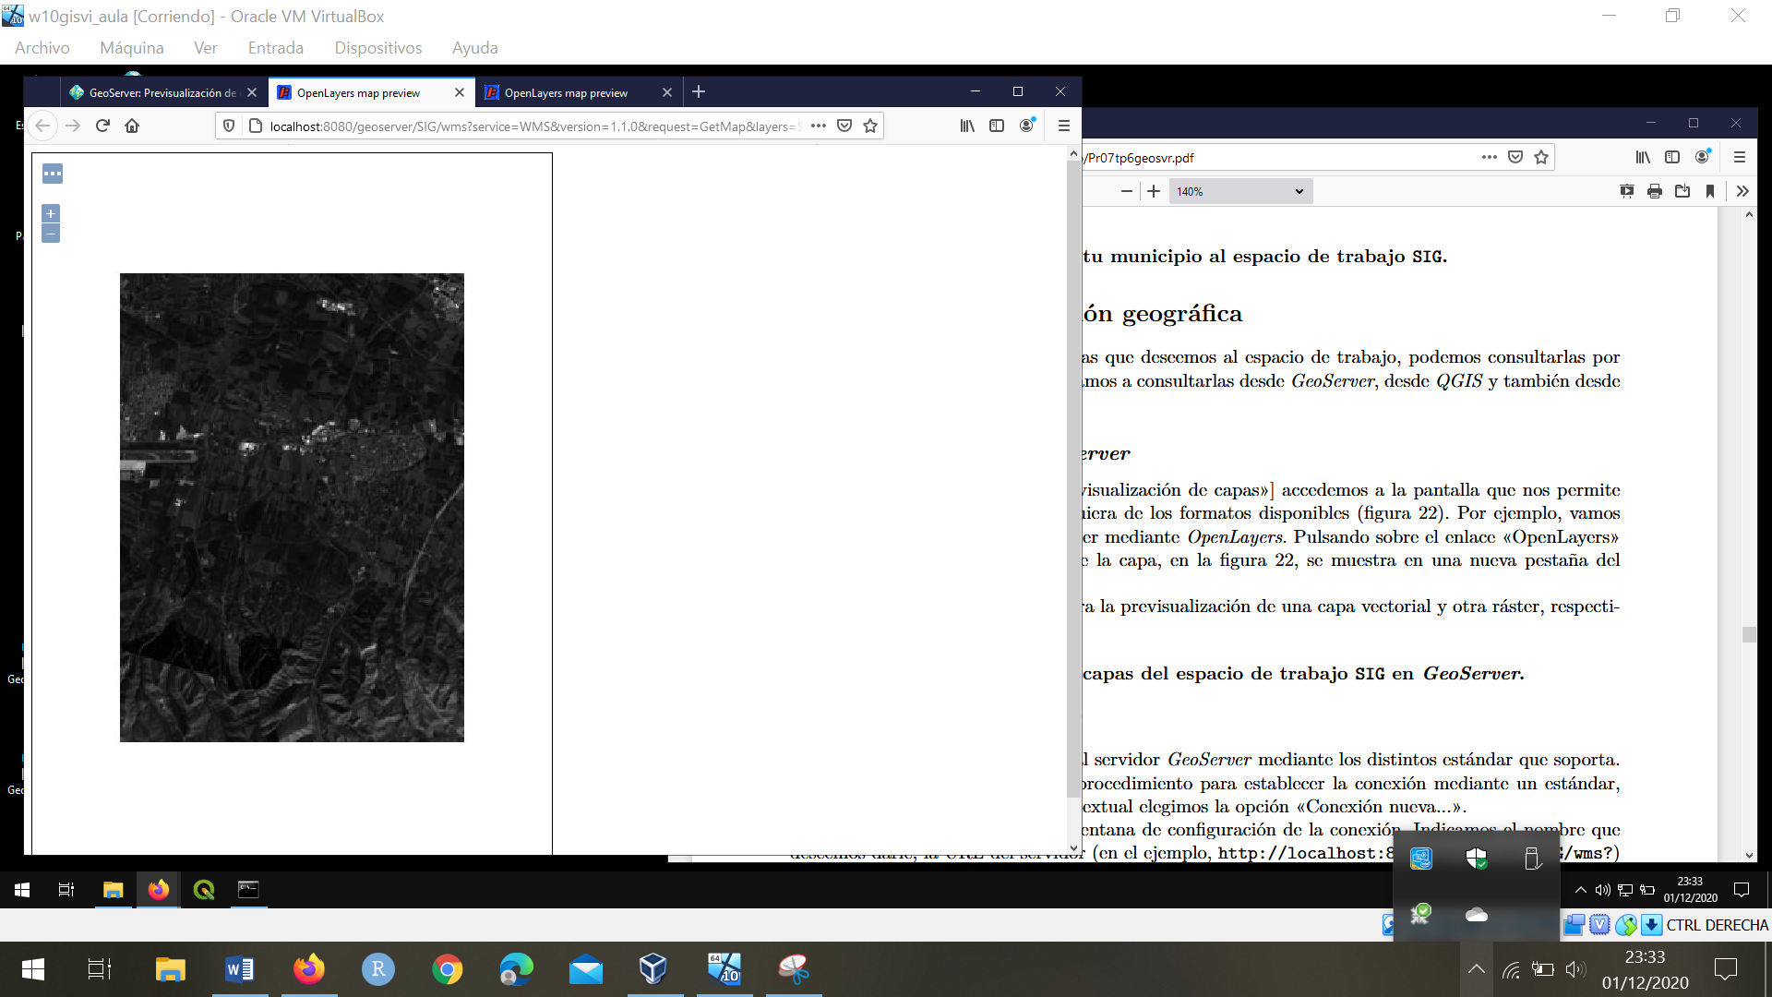

### Banda 3

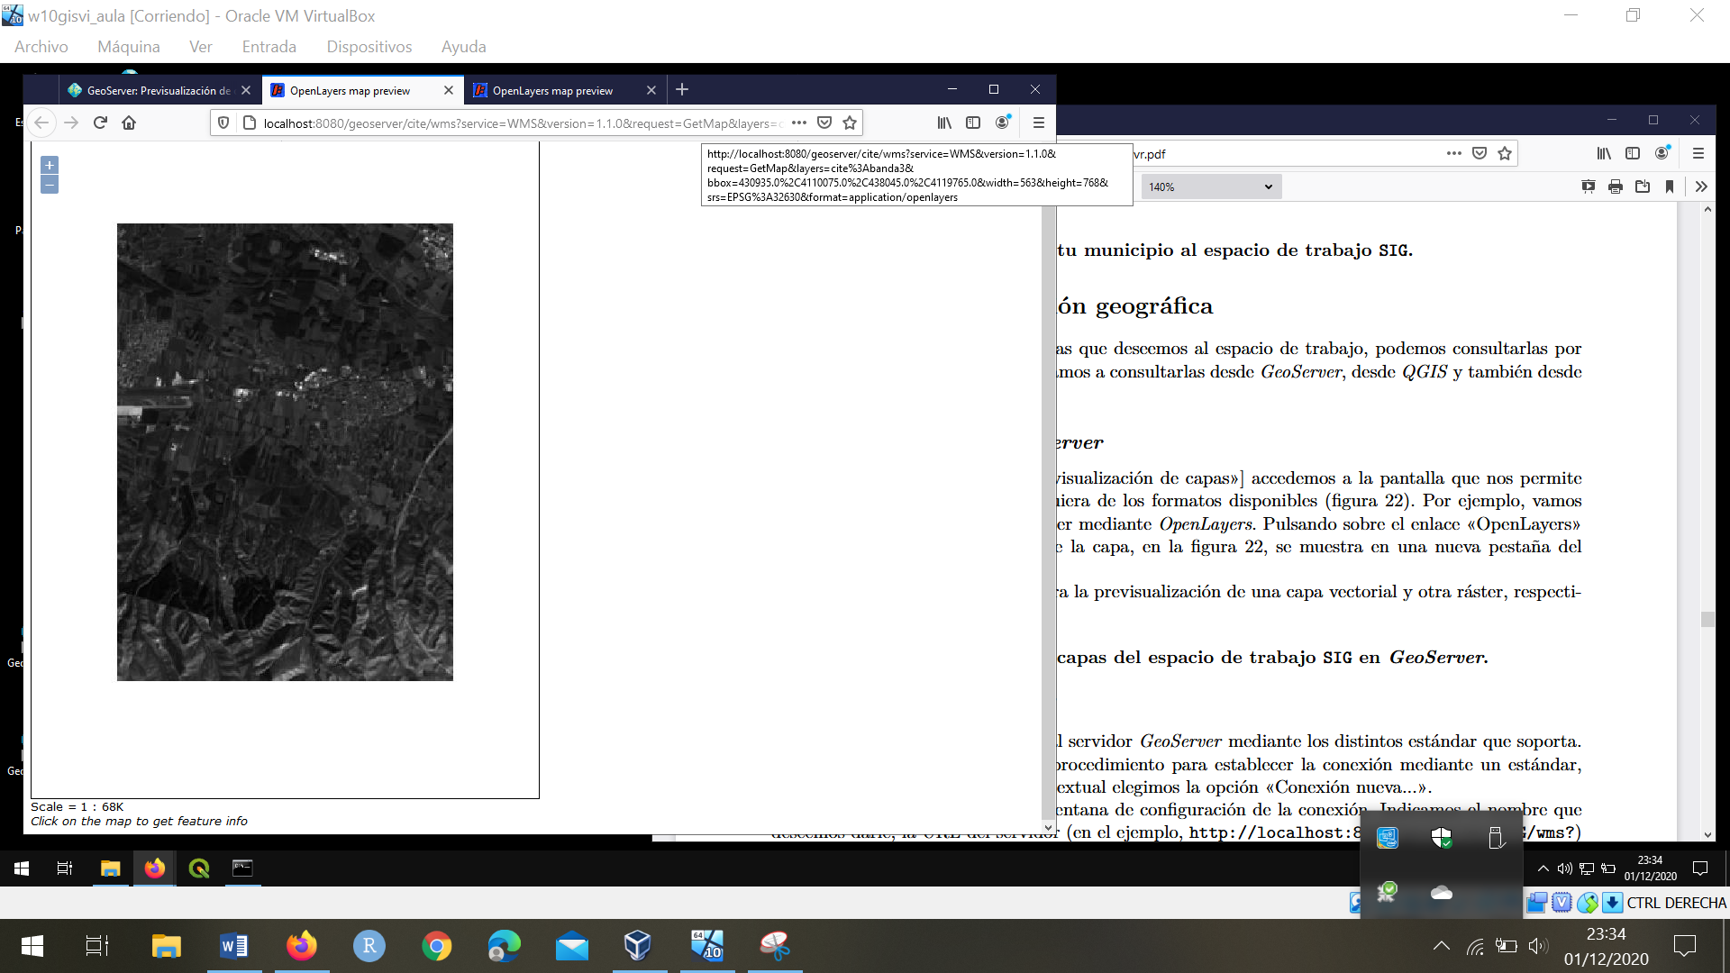

### Banda 4

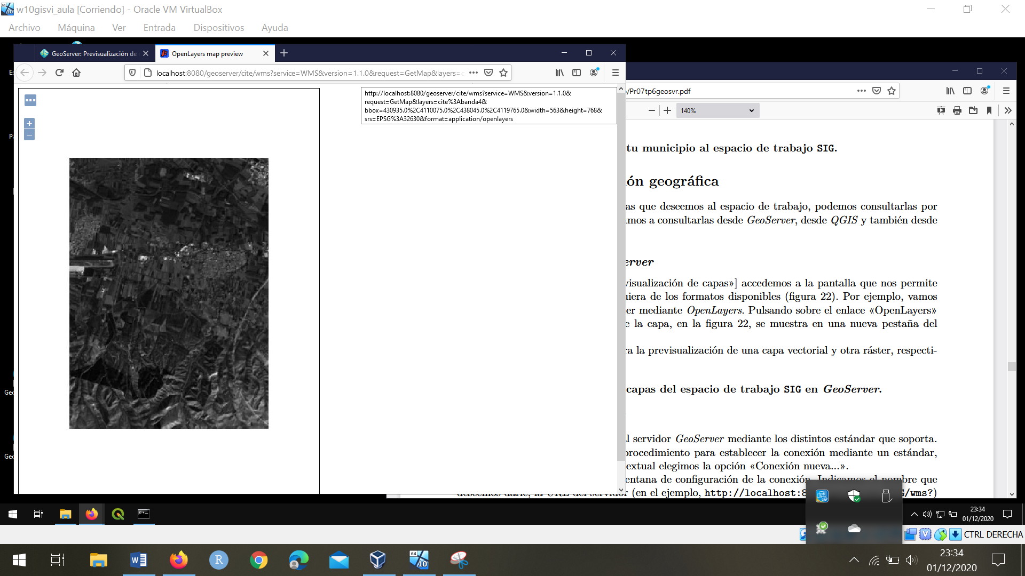

### Banda 5

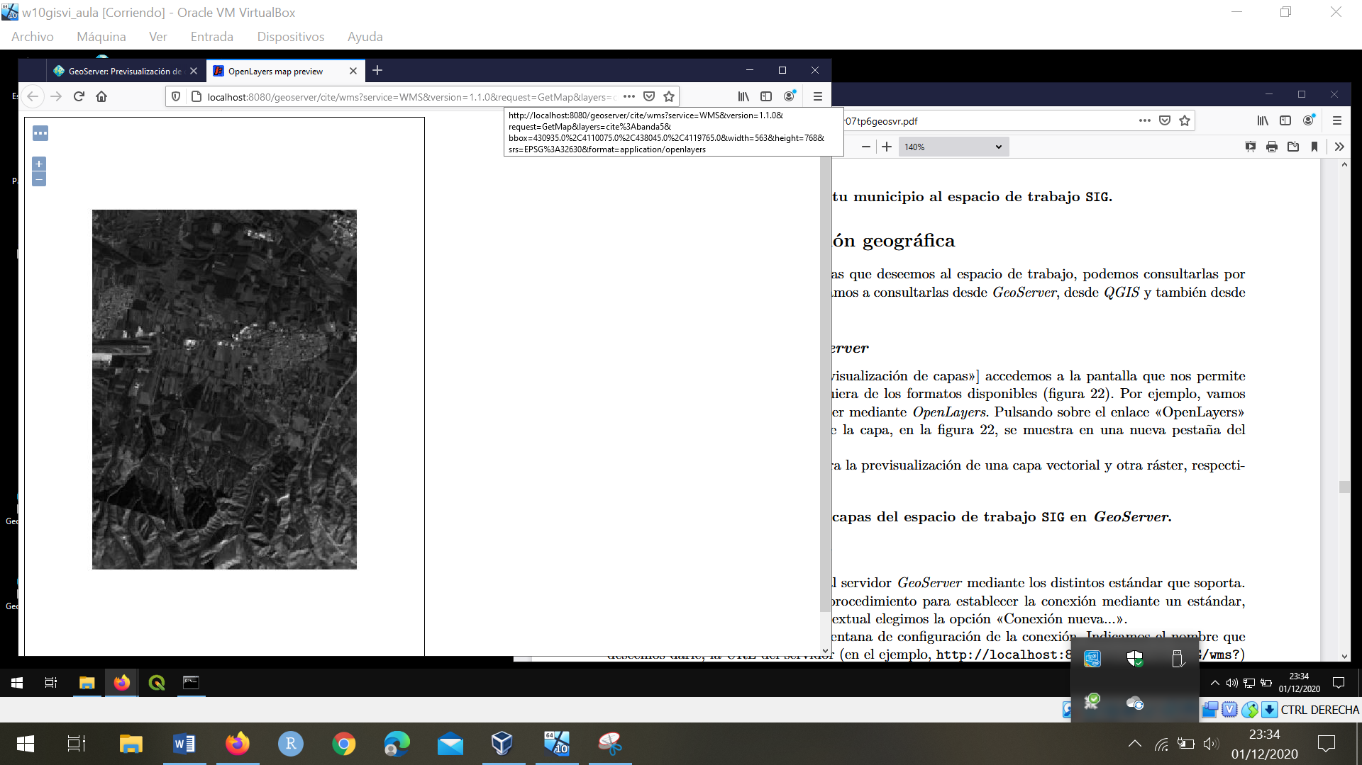

## Visualización de capas vectoriales

### Hidrografía

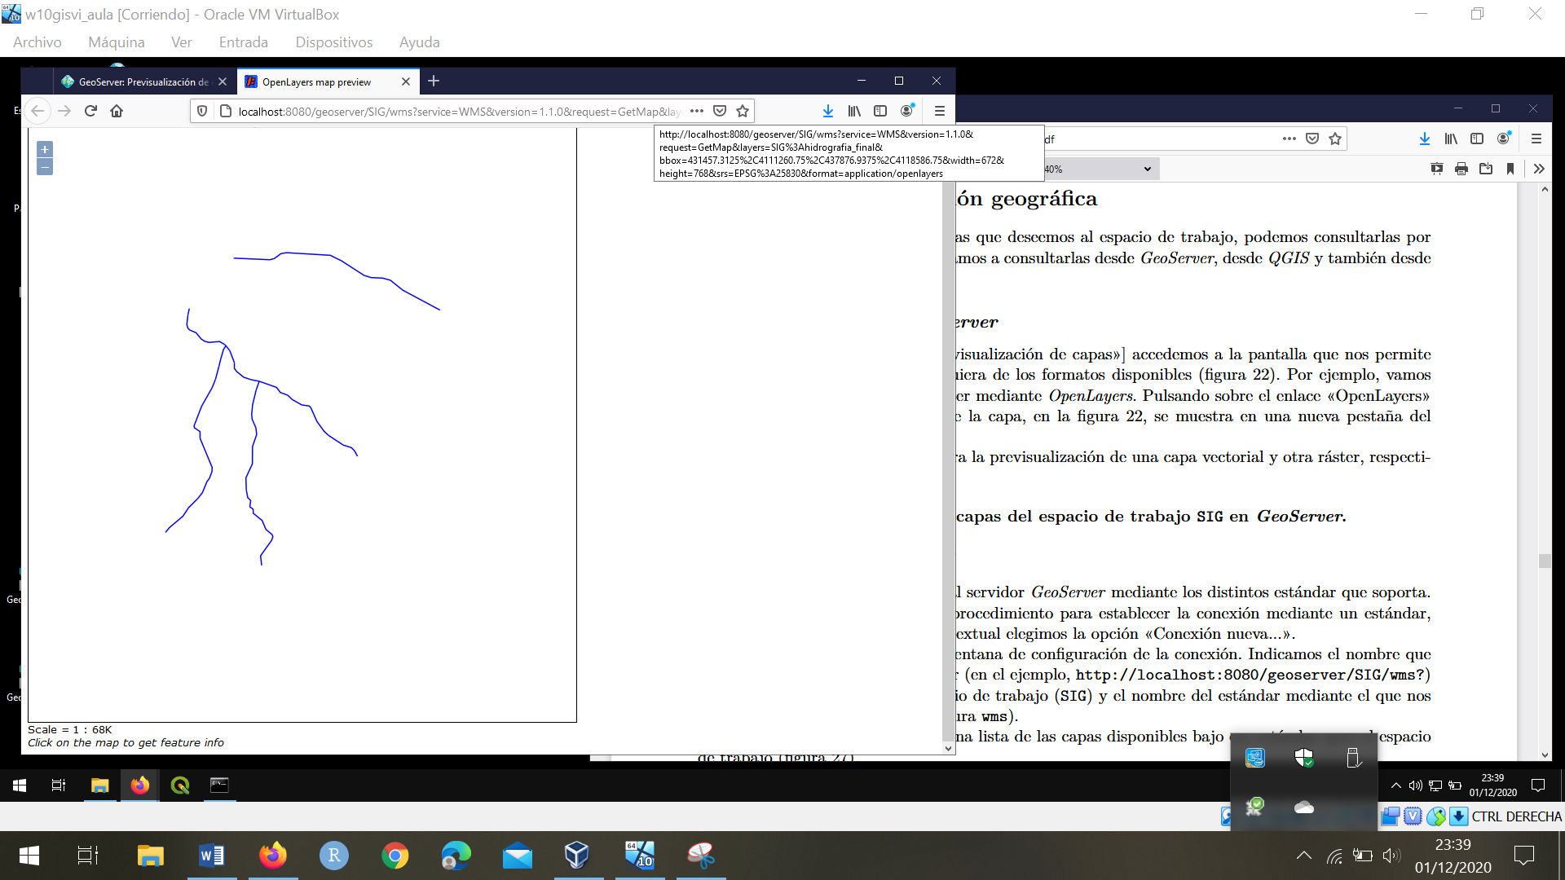

### Manzana

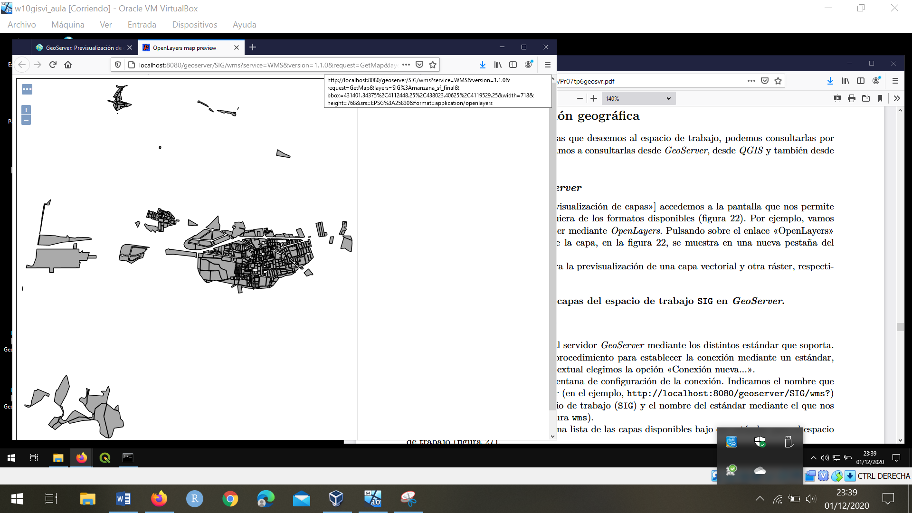

### Municipio

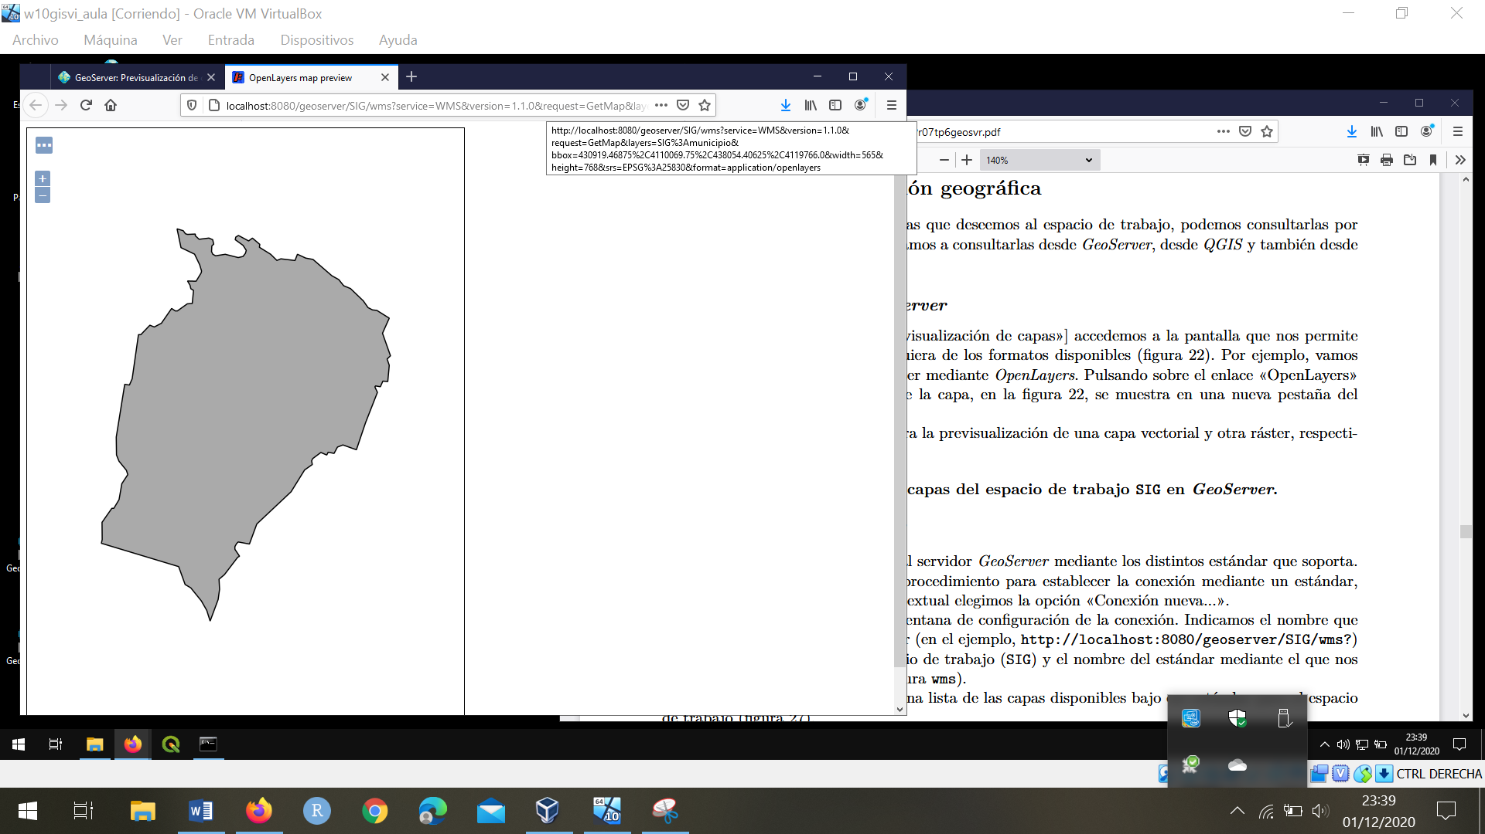

### Portal

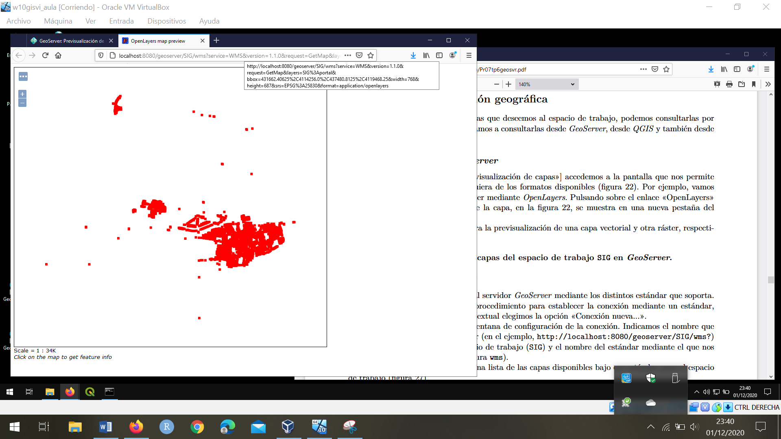

### Red eléctrica de carreteras

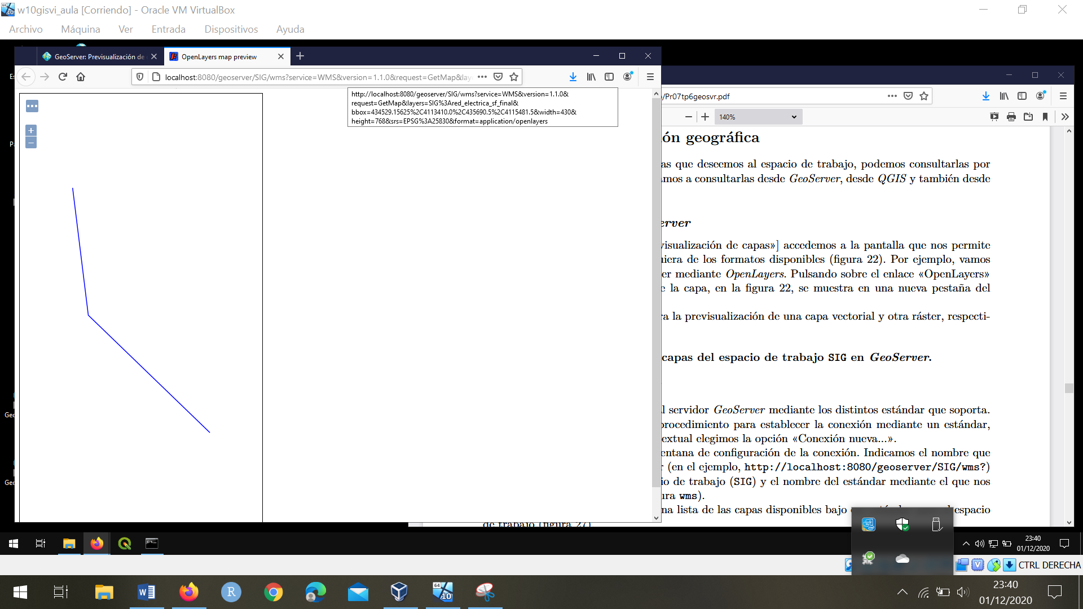

### Uso del suelo 1990

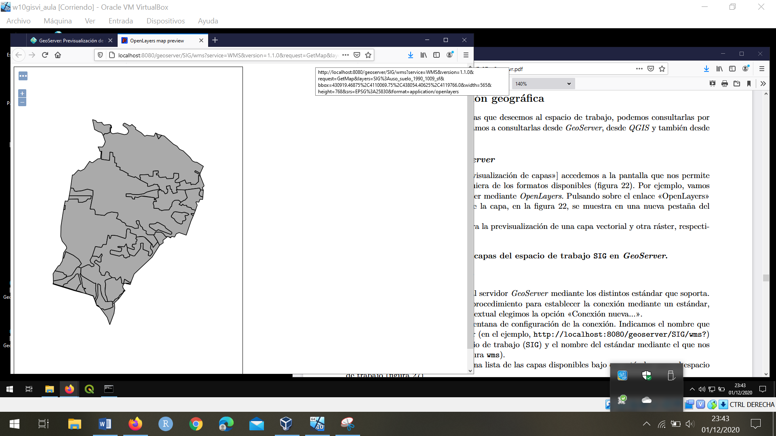

### Uso del suelo 2006

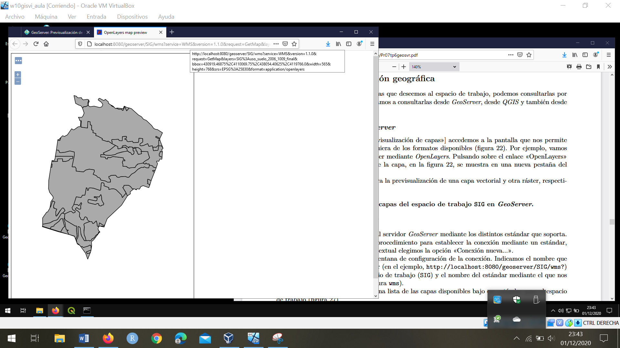

### Una visualización adicional de capa vectorial con *Google Earth*

Adicionalmente, me pareció interesante probar otros formatos de visualización disponibles, como por ejemplo un archivo KML de Google Earth. Se descarga el fichero, se abre con la aplicación homónima y el resultado sobre la capa de hidrografía es:

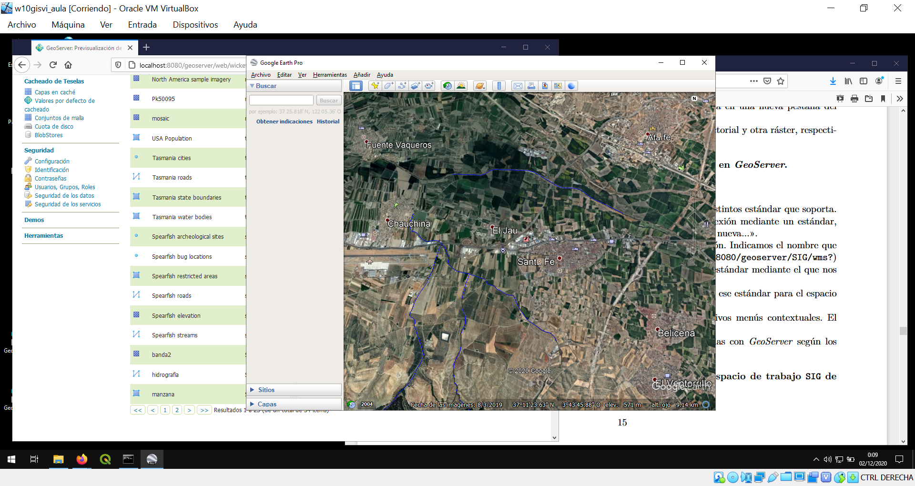

# Visualizar en QGIS una capa ráster y otra vectorial del espacio SIG

Configurando la conexión:

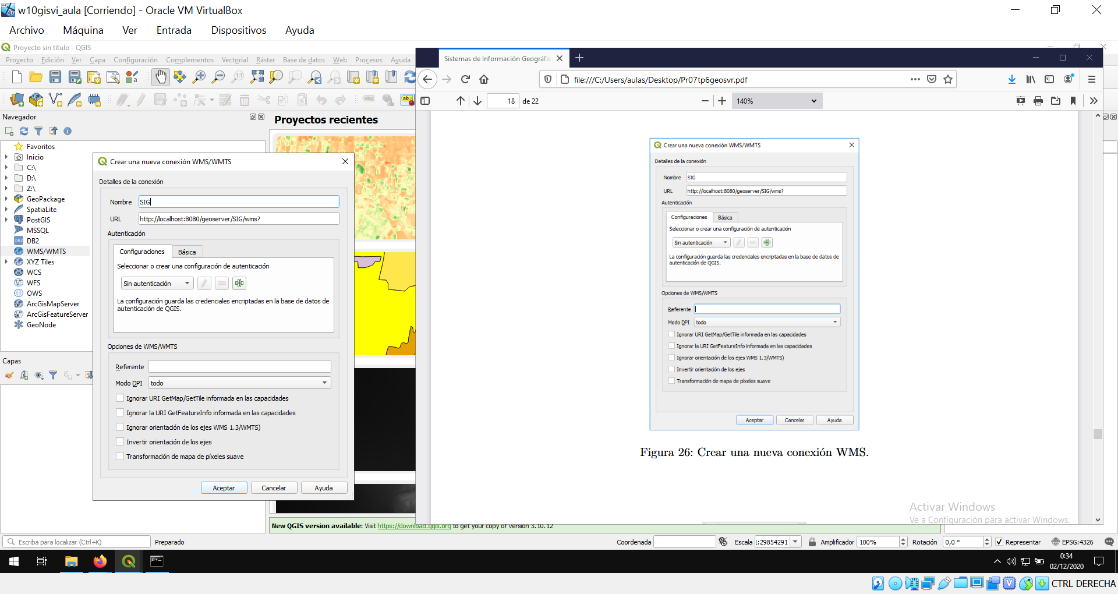

Visualización de las capas ráster y vectorial a la vez (MDT e Hidrografía):

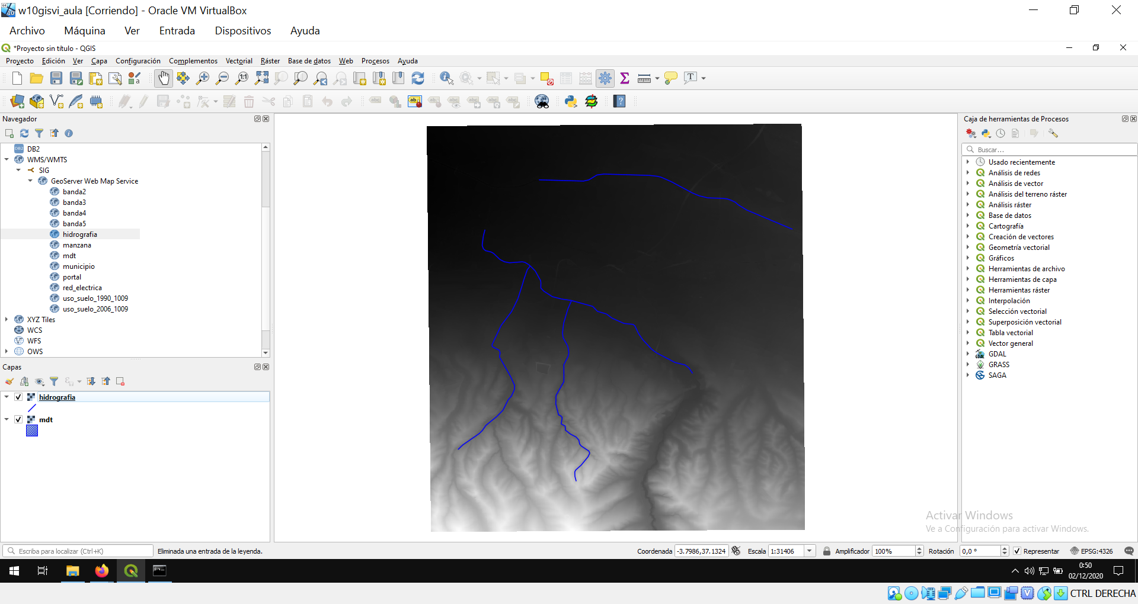

En la barra lateral izquierda se puede apreciar que se han cargado correctamente todas las capas (raster y vectoriales) del servidor (5 raster y 7 vectoriales).

# Ejercicio 6: Visualizar una capa vectorial y otra raster mediante una app web en QGIS

Resultado tras instalar el complemento qgis2web:

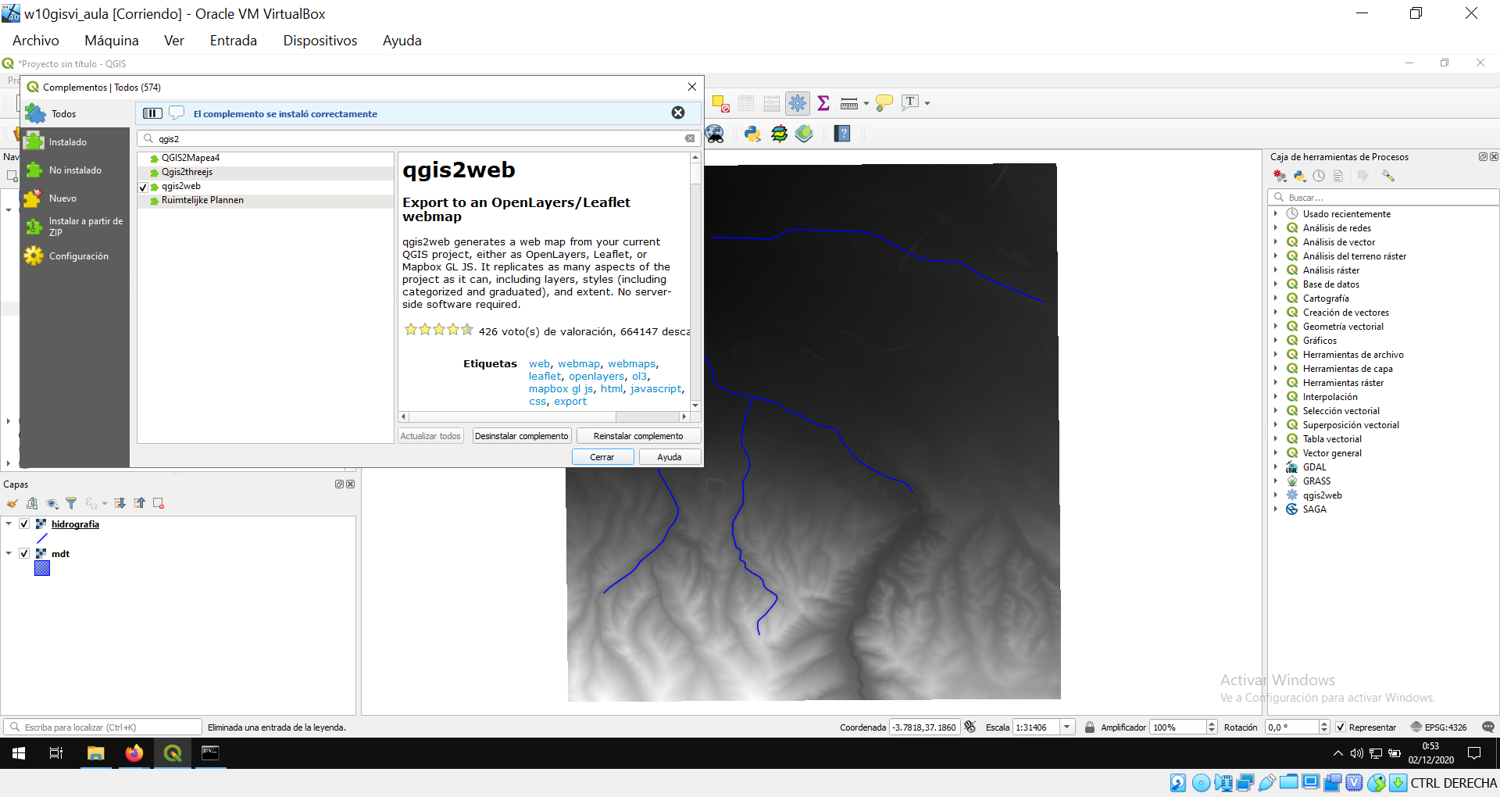

Fijando los parámetros para la generación de la app. Se van a usar las mismas capas que en el ejercicio 5 (MDT e hidrografía):

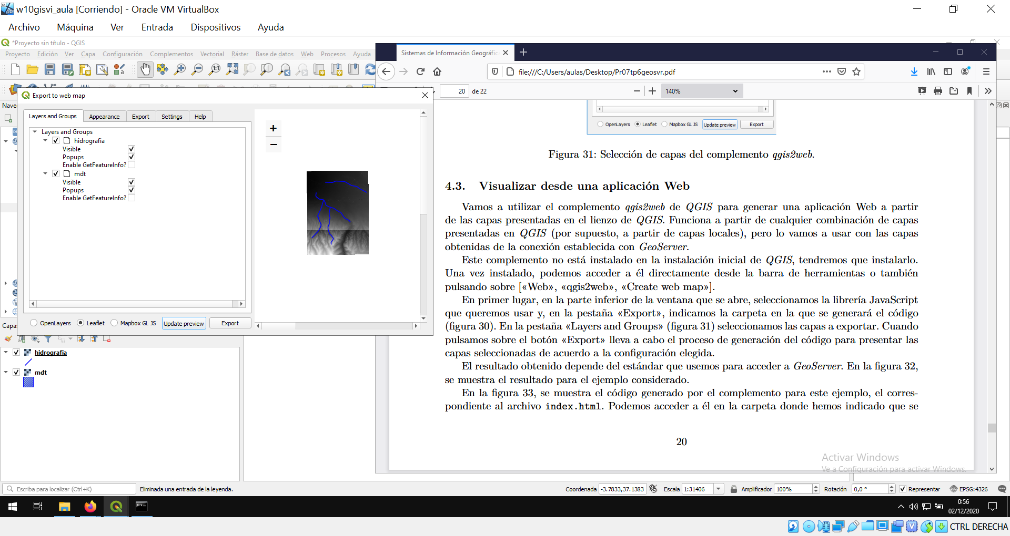

Resultado de generación de la app:

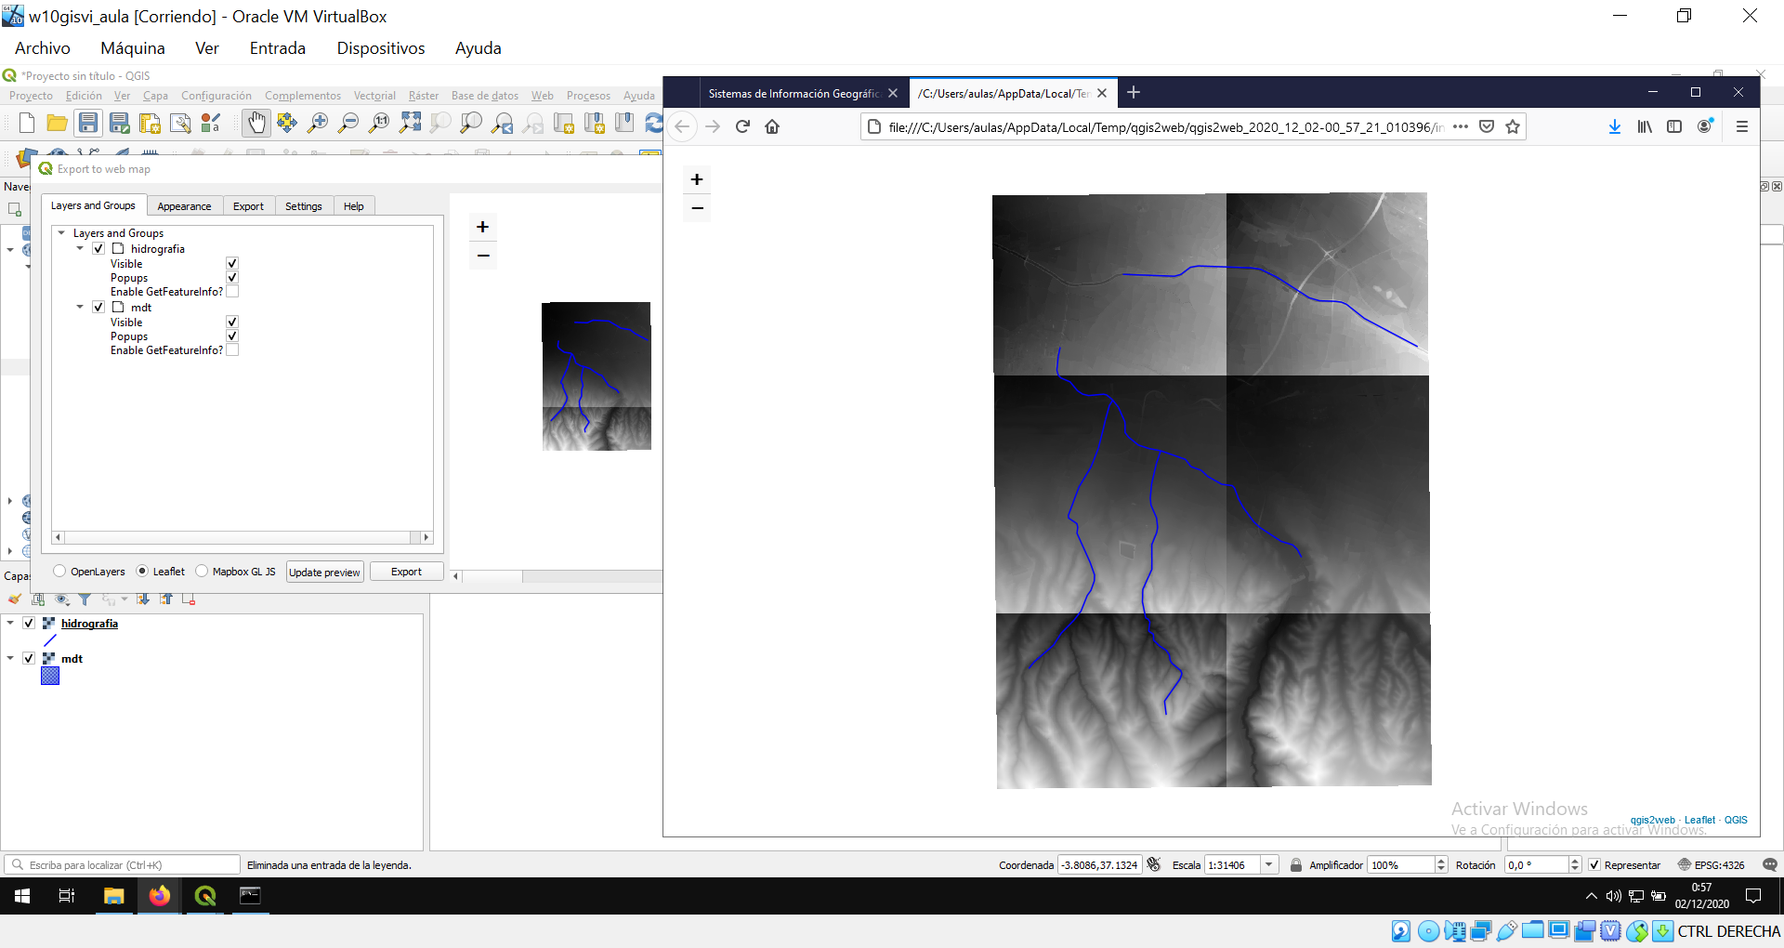

Pero si cambiamos, tal y como se indica en el guión de la práctica, el parámetro tiled:false en *index.html*, se evita el efecto “azulejos” que ha fijado la aplicación por defecto:

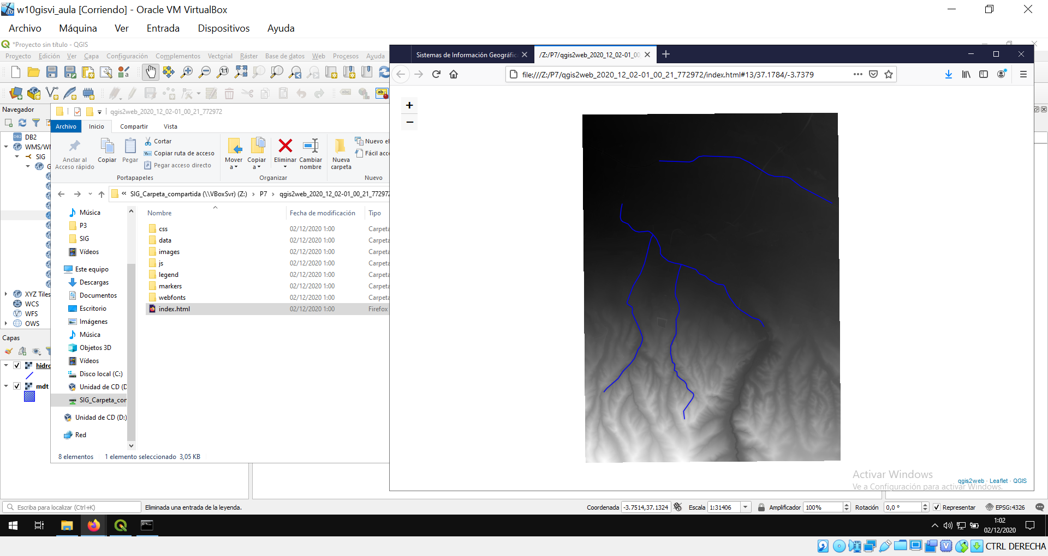

En Santafé, a 2 de Diciembre de 2.020.